【题型】简答题

【题干】

直流电动机的制动状态有哪三种形式？对于卷扬机下放重物，三种方法各有什么优缺点？

【答案】

直流他励电动机的制动状态分为 反接制动、能耗制动、反馈制动三种；对于卷扬机下放重物，采用反馈制动，其下放速度较大，大于理想空载转速，不安全；若采用倒拉反接制动，下放速度可较小，但有可能会反转上升；若采用能耗制动，下放速度可通过改变附加电阻控制，且不会反转上升；

【解析】

【难度】2

【分数】6.000

【课程结构】00034001,00485001

【关键词】Synchronization

【题型】简答题

【题干】

三相鼠笼式电动机在运行中断了一根电源线未及时发现会导致什么后果？

【答案】

以单相运行，如未能及时发现会使电机转速下降，转矩不变，电流增大；时间长了烧毁电机。

【解析】

【难度】4

【分数】4.000

【课程结构】00034001,00485001

【关键词】Synchronization

【题型】简答题

【题干】

当三相交流异步电动机在额定负载下运行时，由于某种原因，电源电压降低了30%，问此时通入电动机定子绕组的电流是增大还是减少？为什么？

【答案】

增大。

【解析】

【难度】4

【分数】5.000

【课程结构】00034001,00485001

【关键词】Synchronization

【题型】论述题

【题干】

三相交流电动机能耗制动和反接制动各有什么特点？

【答案】

能耗制动的特点是制动电流较小，能量损耗少，制动准确，但需要直流电源，制动速度较慢，所以适用于要求平稳制动的场合。

反接制动的优点是制动能力强，制动时间短；缺点是能量损耗大，制动冲击力大，制动准确度差。

【解析】

【难度】4

【分数】4.000

【课程结构】00034001,00485001

【关键词】Synchronization

【题型】简答题

【题干】

可编程序控制器(PLC)的主要功能有哪几点？

【答案】

逻辑控制；数值运算；定时控制；计数控制；联网通信。

【解析】

【难度】4

【分数】5.000

【课程结构】00034001,00485001

【关键词】Synchronization

【题型】判断题

【题干】

为了消除衔铁的振动并由此产生的噪音，需要在直流电磁机构的静铁芯端面安装一个铜质的短路环。

【答案】

F

【解析】

【难度】1

【分数】2.000

【课程结构】00034001,00485001

【关键词】Synchronization

【题型】简答题

【题干】

对电动机的启动有哪些主要要求？

【答案】

有足够大的启动转矩；启动电流越小越好；启动平滑；启动设备安全可靠；启动过程功率损耗小。

【解析】

【难度】4

【分数】5.000

【课程结构】00034001,00485001

【关键词】Synchronization

【题型】单选题

【题干】

伺服电动机不仅具有起动和停止的伺服性，而且还须具有（ ）的大小和方向的可控性。

【选项】

A.
转速

B.
定子

C.
转子

D.
绕组

【答案】

A

【解析】

【难度】1

【分数】1.000

【课程结构】00485001

【关键词】Synchronization

【题型】单选题

【题干】

( )控制时，直流伺服电动机的调节特性不是线性的。

【选项】

A.
电压

B.
电流

C.
电枢

D.
磁场

【答案】

D

【解析】

【难度】1

【分数】1.000

【课程结构】00485001

【关键词】Synchronization

【题型】单选题

【题干】

交流伺服电动机的稳定性高是指转速随（ ）的增加而均匀下降。

【选项】

A.
绕组

B.
电压

C.
电流

D.
转矩

【答案】

D

【解析】

【难度】1

【分数】1.000

【课程结构】00485001

【关键词】Synchronization

【题型】单选题

【题干】

起动直流电动机时，磁路回路应（ ）电源。

【选项】

A.
与电枢回路同时接入

B.
比电枢回路先接

C.
比电枢回路后接入

【答案】

C

【解析】

【难度】1

【分数】1.000

【课程结构】00485001

【关键词】Synchronization

【题型】单选题

【题干】

某三相电动机的额定值如下：功率10KW、转速1420r/min、效率88%、电压380V、则额定电流为（ ）。

【选项】

A.
26.3A

B.
15.2A

C.
18.4A

D.
缺少条件ABC都不对

【答案】

D

【解析】

【难度】1

【分数】1.000

【课程结构】00485001

【关键词】Synchronization

【题型】单选题

【题干】

适用于电机容量较大且不允许频繁启动的降压启动方法是（ ）。

【选项】

A.
星－三角

B.
自耦变压器

C.
定子串电阻

D.
延边三角形

【答案】

B

【解析】

【难度】1

【分数】1.000

【课程结构】00485001

【关键词】Synchronization

【题型】单选题

【题干】

要使三相异步电动机反转，只要（ ）就能完成。

【选项】

A.
降低电压

B.
降低电流

C.
将任两根电源线对调

D.
降低线路功率

【答案】

C

【解析】

【难度】1

【分数】1.000

【课程结构】00485001

【关键词】Synchronization

【题型】单选题

【题干】

直流电机运行于电动机状态时的电磁转矩是 （ ）

【选项】

A.
拖动转矩，靠它向外输出机械功率

B.
制动转矩，其方向与转动方向相反

C.
轴上输出的机械转矩

D.
不确定

【答案】

A

【解析】

【难度】1

【分数】1.000

【课程结构】00485001

【关键词】Synchronization

【题型】单选题

【题干】

直流伺服电动机的结构、原理与一般( )基本相同。

【选项】

A.
直流发电机

B.
直流电动机

C.
同步电动机

D.
异步电动机

【答案】

B

【解析】

【难度】1

【分数】1.000

【课程结构】00485001

【关键词】Synchronization

【题型】单选题

【题干】

转子绕组串电阻起动适用于（ ）。

【选项】

A.
鼠笼式异步电动机

B.
绕线式异步电动机

C.
串励直流电动机

D.
并励直流电动机

【答案】

B

【解析】

【难度】1

【分数】1.000

【课程结构】00485001

【关键词】Synchronization

【题型】单选题

【题干】

三相异步电动机在运行时出现一相电源断电，对电动机带来的影响主要是 （ ）。

【选项】

A.
电动机立即停转

B.
电动机转速降低、温度升高

C.
电动机出现振动及异声

【答案】

C

【解析】

【难度】1

【分数】1.000

【课程结构】00485001

【关键词】Synchronization

【题型】单选题

【题干】

某五相步进电机在脉冲电源频率为2400Hz时，转速为1200rpm，则可知此时步进电机的步距角为( )。

【选项】

A.
1.5°

B.
3°

C.
6°

D.
4°

【答案】

C

【解析】

【难度】1

【分数】1.000

【课程结构】00485001

【关键词】Synchronization

【题型】单选题

【题干】

步进电机它可以在开环系统中在很宽的范围内通过改变（ ）来调节电机的转速。

【选项】

A.
电压

B.
电流

C.
脉冲的频率

D.
电阻

【答案】

C

【解析】

【难度】1

【分数】1.000

【课程结构】00485001

【关键词】Synchronization

【题型】单选题

【题干】

步进电机按三相单三拍运行时θ =（ ）。

【选项】

A.
20°

B.
30°

C.
40°

D.
50°

【答案】

B

【解析】

【难度】1

【分数】1.000

【课程结构】00485001

【关键词】Synchronization

【题型】单选题

【题干】

步进电机的三相双三拍通电方式是：（ ）。

【选项】

A.
AB-BC-CA-AB

B.
AB-BA-CB-AC

C.
BA-CA-BC-AB

D.
AB-CA-AB-BC

【答案】

A

【解析】

【难度】1

【分数】1.000

【课程结构】00485001

【关键词】Synchronization

【题型】单选题

【题干】

步进电机三相单双六拍运行时步距角为（ ）。

【选项】

A.
20°

B.
1.5°

C.
40°

D.
50°

【答案】

B

【解析】

【难度】1

【分数】1.000

【课程结构】00485001

【关键词】Synchronization

【题型】单选题

【题干】

增加（ ）和转子的齿数可以减小步距角。

【选项】

A.
拍数

B.
绕组

C.
电极

D.
电压

【答案】

A

【解析】

【难度】1

【分数】1.000

【课程结构】00485001

【关键词】Synchronization

【题型】单选题

【题干】

在三相交流异步电动机定子绕组中通入三相对称交流电，则在定子与转子的空气隙间产生的磁场是（ ）。

【选项】

A.
恒定磁场

B.
脉动磁场

C.
合成磁场为零

D.
旋转磁场

【答案】

D

【解析】

【难度】1

【分数】1.000

【课程结构】00485001

【关键词】Synchronization

【题型】单选题

【题干】

起重机上采用电磁抱闸制动的原理是（ ）。

【选项】

A.
电力制动

B.
反接制动

C.
能耗制动

D.
机械制动

【答案】

D

【解析】

【难度】1

【分数】1.000

【课程结构】00485001

【关键词】Synchronization

【题型】单选题

【题干】

三相异步电机采用Y/△起动机时，下列描绘中（ ）错误的。

【选项】

A.
正常运行时作△接法

B.
起动时作Y接法

C.
可以减小起动电流

D.
适合要求重载起动的场合

【答案】

D

【解析】

【难度】1

【分数】1.000

【课程结构】00485001

【关键词】Synchronization

【题型】单选题

【题干】

采用星－三角降压起动的电动机，正常工作时定子绕组接成（ ）。

【选项】

A.
三角形

B.
星形

C.
星形或三角形

D.
定子绕组中间带抽头

【答案】

A

【解析】

【难度】1

【分数】1.000

【课程结构】00485001

【关键词】Synchronization

【题型】单选题

【题干】

热继电器是一种利用（ ）进行工作的保护电器。

【选项】

A.
电流的热效应原理

B.
监测导体发热的原理

C.
监测线圈温度

D.
测量红外线

【答案】

A

【解析】

【难度】1

【分数】1.000

【课程结构】00485001

【关键词】Synchronization

【题型】单选题

【题干】

频敏变阻器起动控制的优点是（ ）。

【选项】

A.
起动转矩平稳，电流冲击大

B.
起动转矩大，电流冲击大

C.
起动转矩平稳，电流冲击小

D.
起动转矩小，电流冲击大

【答案】

C

【解析】

【难度】1

【分数】1.000

【课程结构】00485001

【关键词】Synchronization

【题型】单选题

【题干】

用来表明电机、电器实际位置的图是（ ）。

【选项】

A.
电气原理

B.
电器布置图

C.
功能图

D.
电气系统图

【答案】

B

【解析】

【难度】1

【分数】1.000

【课程结构】00485001

【关键词】Synchronization

【题型】单选题

【题干】

起重机各移动部分均采用 （ ）作为行程定位保护。

【选项】

A.
.反接制动

B.
能耗制动

C.
限位开关

D.
电磁离合器

【答案】

C

【解析】

【难度】1

【分数】1.000

【课程结构】00485001

【关键词】Synchronization

【题型】单选题

【题干】

低压电器通常是指在交流电压和直流电压分别小于（ ）的电路中起通断、保护、控制或调节作用的电器设备。

【选项】

A.
1500V、1200V

B.
1200V、1500

C.
380V、220V

D.
220V、380V

【答案】

B

【解析】

【难度】1

【分数】1.000

【课程结构】00485001

【关键词】Synchronization

【题型】单选题

【题干】

自动空气开关（断路器）在电路中可以作 （ ）

【选项】

A.
手动开关

B.
过载保护

C.
短路保护

D.
ABC都是

【答案】

D

【解析】

【难度】1

【分数】1.000

【课程结构】00485001

【关键词】Synchronization

【题型】单选题

【题干】

与机械式行程开关相比较，电子式接近开关的突出优点 （ ）

【选项】

A.
使用寿命长和工作电压高

B.
响应速度快和工作电流大

C.
使用寿命长和响应速度快

D.
工作电压高和工作电流大

【答案】

C

【解析】

【难度】1

【分数】1.000

【课程结构】00485001

【关键词】Synchronization

【题型】单选题

【题干】

熔断器的额定电流和熔体的额定电流是不同的。例如RL1-60熔断器其额定电流是60A，但是其熔体的额定电流可以是（ ）和（ ）A。

【选项】

A.
50、60

B.
60 、1

C.
100、60

D.
1、50

【答案】

A

【解析】

【难度】1

【分数】1.000

【课程结构】00485001

【关键词】Synchronization

【题型】单选题

【题干】

下列负载中属于AC—3使用类别的是（ ）。

【选项】

A.
无感电阻炉

B.
绕线异步电动机的起动、分断

C.
笼型异步电动机的起动、分断

D.
笼型导步电动机的频繁正、反运行

【答案】

A

【解析】

【难度】1

【分数】1.000

【课程结构】00485001

【关键词】Synchronization

【题型】单选题

【题干】

刀开关在安装时不能倒装或平装，并应该注意电源进线从（ ）进入刀开关。

【选项】

A.
上方

B.
下方

C.
左方

D.
右方

【答案】

A

【解析】

【难度】1

【分数】1.000

【课程结构】00485001

【关键词】Synchronization

【题型】单选题

【题干】

复式按钮在按下按钮帽时，相应触点的动作为（ ）。

【选项】

A.
常开先断开，常闭后闭合

B.
常开先闭合，常闭后断开

C.
常闭先断开，常开后闭合

D.
常闭先闭合，常开后断开

【答案】

C

【解析】

【难度】1

【分数】1.000

【课程结构】00485001

【关键词】Synchronization

【题型】单选题

【题干】

下列电气符号中

（ ）表示触点可在线圈得电时瞬时闭合，而在线圈失电时延时断开。

【选项】

A.Generated

B.Generated

C.Generated

D.Generated

【答案】

C

【解析】

【难度】1

【分数】1.000

【课程结构】00485001

【关键词】Synchronization

【题型】单选题

【题干】

热继电器在电路中的通常作用是（ ）。

【选项】

A.
对电动机的过电流进行保护

B.
对电动机的短路运行进行保护

C.
对电动机的长期过载运行保护

D.
对电动机的缺相保护

【答案】

C

【解析】

【难度】1

【分数】1.000

【课程结构】00485001

【关键词】Synchronization

【题型】单选题

【题干】

晶体管时间继电器比气囊式时间继电器在寿命长短、调节方便、耐冲击三项性能相比( )。

【选项】

A.
差

B.
良

C.
优

D.
因使用场合不同而异

【答案】

C

【解析】

【难度】1

【分数】1.000

【课程结构】00485001

【关键词】Synchronization

【题型】单选题

【题干】

下列异步电动机的制动方法中（ ）制动最强烈。

【选项】

A.
能耗

B.
回馈

C.
倒拉反接

D.
电源反接

【答案】

D

【解析】

【难度】1

【分数】1.000

【课程结构】00485001

【关键词】Synchronization

【题型】单选题

【题干】

三相笼型异步电动机能耗制动是将正在运转的电动机从交流电源上切除后，（ ）。

【选项】

A.
在定子绕组中串入电阻

B.
在定子绕组中通入直流电流

C.
重新接入反相序电源

D.
以上说法都不正确

【答案】

B

【解析】

【难度】1

【分数】1.000

【课程结构】00485001

【关键词】Synchronization

【题型】单选题

【题干】

普通机床的控制电路，在采用变压器时优先采用（ ）。

【选项】

A.
6.3V

B.
36/24V

C.
110V

D.
220V

【答案】

B

【解析】

【难度】1

【分数】1.000

【课程结构】00485001

【关键词】Synchronization

【题型】单选题

【题干】( )微处理器被应用到可编程序控制器中，从而真正成为一种电子计算机工业控制装置。

【选项】

A.
60年代后期

B.
70年代初期

C.
70年代中期

D.
70年代后期

【答案】

A

【解析】

【难度】1

【分数】1.000

【课程结构】00485001

【关键词】Synchronization

【题型】单选题

【题干】

PLC程序中的END指令的用途是( )

【选项】

A.
程序结束，停止运行；

B.
指令扫描到端点，有故障；

C.
指令扫描到端点，将进行新扫描；

D.
A和B

【答案】

C

【解析】

【难度】1

【分数】1.000

【课程结构】00485001

【关键词】Synchronization

【题型】单选题

【题干】

PLC的计数器是( )

【选项】

A.
硬件使成为事实的计数继电器

B.
一种输入模块

C.
一种定时时钟继电器

D.
软件使成为事实的计数单元

【答案】

D

【解析】

【难度】1

【分数】1.000

【课程结构】00485001

【关键词】Synchronization

【题型】单选题

【题干】PLC的特殊辅助继电器指的是( )

【选项】

A.
提供具备特定功能的内部继电器

B.
断电保护继电器

C.
内部定时器和计数器

D.
内部状态指示继电器和计数器

【答案】

A

【解析】

【难度】1

【分数】1.000

【课程结构】00485001

【关键词】Synchronization

【题型】单选题

【题干】PLC的( )输出是无触点输出，用于控制交流负载。

【选项】

A.
继电器

B.
双向晶闸管

C.
单结晶体管输出

D.
二极管输出

【答案】

B

【解析】

【难度】1

【分数】1.000

【课程结构】00485001

【关键词】Synchronization

【题型】单选题

【题干】

PLC机可编程序控制器输出方式为：( )

【选项】

A.
Y、R、T

B.
R、T、S

C.
M、S、R

D.
T、R、C

【答案】

B

【解析】

【难度】1

【分数】1.000

【课程结构】00485001

【关键词】Synchronization

【题型】单选题

【题干】

对复杂的梯形图思维规律编写程序，应该( )

【选项】

A.
采用高级语言

B.
直接转化为程序

C.
先简化梯形图再将其转化为程序

D.
用高级PLC

【答案】

C

【解析】

【难度】1

【分数】1.000

【课程结构】00485001

【关键词】Synchronization

【题型】单选题

【题干】

可编程序控制器是( )为基本元件所组成的电子设备。

【选项】

A.
输入继电器触头

B.
输出继电器触头

C.
集成电路

D.
各种继电器触头

【答案】

C

【解析】

【难度】1

【分数】1.000

【课程结构】00485001

【关键词】Synchronization

【题型】单选题

【题干】

以下哪个场合不适应以开关量控制为主的PLC的应用( )。

【选项】

A.
LED显示控制

B.
电梯控制

C.
温度调节

D.
传送带启停控制

【答案】

C

【解析】

【难度】1

【分数】1.000

【课程结构】00485001

【关键词】Synchronization

【题型】单选题

【题干】

在现场观察PLC的内部数值变化而不影响程序的运行可采用( )。

【选项】

A.
关机检查

B.
正常运行方式

C.
监控运行状态

D.
编程状态

【答案】

C

【解析】

【难度】1

【分数】1.000

【课程结构】00485001

【关键词】Synchronization

【题型】单选题

【题干】

在PLC的应用中若强弱电信号相距太近会导致什么后果( )。

【选项】

A.
有电磁干扰

B.
导致接线困难

C.
不安全

D.
维修困难

【答案】

A

【解析】

【难度】1

【分数】1.000

【课程结构】00485001

【关键词】Synchronization

【题型】单选题

【题干】PLC通过编程器编制控制程序，行将PLC内部的各种逻辑部件按照( )进行组合以达到一定的逻辑功能。

【选项】

A.
设备要求

B.
控制工艺

C.
元件材料

D.
编程器型号

【答案】

B

【解析】

【难度】1

【分数】1.000

【课程结构】00485001

【关键词】Synchronization

【题型】单选题

【题干】

( ）控制时，直流伺服电动机的机械特性和调节特性都是线性的。

【选项】

A.
电压

B.
电流

C.
电枢

D.
电阻

【答案】

C

【解析】

【难度】1

【分数】1.000

【课程结构】00485001

【关键词】Synchronization

【题型】单选题

【题干】

罩极式单相异步电动机与三相异步电动机相比（ ）。

【选项】

A.
安全性差

B.
运行性能差

C.
调速性能差

D.
结构

【答案】

B

【解析】

【难度】1

【分数】1.000

【课程结构】00485001

【关键词】Synchronization

【题型】单选题

【题干】

某步进电机转子40齿，拍数为6，通电频率400HZ，则步距角为（ ）,转速为（ ）。

【选项】

A.
100r/min 、5°

B.
12.5r/min 、5°

C.
100r/min 、1.5°

D.
12.5r/min、1.5°

【答案】

C

【解析】

【难度】1

【分数】1.000

【课程结构】00485001

【关键词】Synchronization

【题型】单选题

【题干】

步进电动机是将电脉冲信号转换为相应的（ ）的一种特殊电机

【选项】

A.
角位移或直线位移

B.
磁场

C.
转速

D.
转矩

【答案】

A

【解析】

【难度】1

【分数】1.000

【课程结构】00485001

【关键词】Synchronization

【题型】单选题

【题干】

三相异步电动机采用能耗制动，切断电源后，应将电动机（ ）。

【选项】

A.
转子回路串电阻

B.
定子绕组两相绕组反接

C.
转子绕组反接

D.
定子绕组通入直流电

【答案】

D

【解析】

【难度】1

【分数】1.000

【课程结构】00485001

【关键词】Synchronization

【题型】单选题

【题干】

交流接触器常用于远距离接通和分断（ ）的电路。

【选项】

A.
电压至380V、电流至630A

B.
电压至1140V、电流至630A

C.
电压至1140V、电流至1000A

D.
电压至380V、电流至1000A

【答案】

B

【解析】

【难度】1

【分数】1.000

【课程结构】00485001

【关键词】Synchronization

【题型】单选题

【题干】

接近开关比普通位置开关更适用于操作频率（ ）的场合。

【选项】

A.
极低

B.
低

C.
中等

D.
高

【答案】

D

【解析】

【难度】1

【分数】1.000

【课程结构】00485001

【关键词】Synchronization

【题型】单选题

【题干】

通电延时时间继电器，它的动作情况是（ ）

【选项】

A.
线圈通电时触点延时动作，断电时触点瞬时动作

B.
线圈通电时触点瞬时动作，断电时触点延时动作

C.
线圈通电时触点不动作，断电时触点瞬时动作

D.
线圈通电时触点不动作，断电时触点延时动作

【答案】

A

【解析】

【难度】1

【分数】1.000

【课程结构】00485001

【关键词】Synchronization

【题型】单选题

【题干】

在电磁式低压开关电器中，电磁机构比较理想的工作状态是（ ）

【选项】

A.
电磁吸力稍大于弹簧反力

B.
弹簧反力稍大于电磁吸力

C.
电磁吸力远大于弹簧反力

D.
弹簧反力远大于电磁吸力

【答案】

A

【解析】

【难度】1

【分数】1.000

【课程结构】00485001

【关键词】Synchronization

【题型】单选题

【题干】

低压电器开关触点在分断负载电路时可能会出现电弧，则（ ）

【选项】

A.
交流电弧容易熄灭

B.
直流电弧容易熄灭

C.
交流不会产生电弧

D.
直流不会产生电弧

【答案】

A

【解析】

【难度】1

【分数】1.000

【课程结构】00485001

【关键词】Synchronization

【题型】单选题

【题干】

复合式按钮的动合触点在按下后复位时，比动断触点的复位（ ）。

【选项】

A.
先闭合

B.
后闭合

C.
先断开

D.
后断开

【答案】

B

【解析】

【难度】1

【分数】1.000

【课程结构】00485001

【关键词】Synchronization

【题型】单选题

【题干】

PLC的输入继电器是( )

【选项】

A.
装在输入模块内的微型继电器

B.
现实的输入继电器

C.
从输入端口到内部的路线

D.
模块内部输入的中间继电器路线

【答案】

C

【解析】

【难度】1

【分数】1.000

【课程结构】00485001

【关键词】Synchronization

【题型】单选题

【题干】

PLC机的( )输出是有触点输出，既可控制交流负载又可控制支流负载。

【选项】

A.
继电器

B.
晶闸管

C.
单结晶体管

D.
二极管输出

【答案】

A

【解析】

【难度】1

【分数】1.000

【课程结构】00485001

【关键词】Synchronization

【题型】单选题

【题干】

PLC机将输入信息采入PLC内部，执行( )后达到的思维规律功能，最后输出达到控制要求。

【选项】

A.
硬件

B.
元件

C.
用户程序

D.
控制部件

【答案】

C

【解析】

【难度】1

【分数】1.000

【课程结构】00485001

【关键词】Synchronization

【题型】单选题

【题干】

可编程序控制器具备体积小，重量轻，是( )特有的产物。

【选项】

A.
电机一体化

B.
工业企业

C.
生产控制过程

D.
传统机械设备

【答案】

A

【解析】

【难度】1

【分数】1.000

【课程结构】00485001

【关键词】Synchronization

【题型】单选题

【题干】

选择PLC产物要注意的电器特征是( )。

【选项】

A.
CPU执行速度和输入输出模块形式

B.
编程要领和输入输出形式

C.
容量、速度、输入输出模块形式、编程要领

D.
PLC的体积、耗电、处理器和容量

【答案】

C

【解析】

【难度】1

【分数】1.000

【课程结构】00485001

【关键词】Synchronization

【题型】单选题

【题干】

用户编写程序的优劣对程序长短和( )会产生较大影响。

【选项】

A.
指令选用

B.
控制功能

C.
输出功率

D.
运行时间

【答案】

D

【解析】

【难度】1

【分数】1.000

【课程结构】00485001

【关键词】Synchronization

【题型】问答题

【题干】

设计一条用PLC控制的自动装卸线。自动结构示意图如题图所示。电动机M1驱动装料机加料，电动机M2驱动料车升降，电动机M3驱动卸料机卸料。

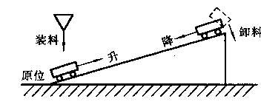

装卸线操作过程是：

料车在原位，显示原位状态，按启

动按钮，自动线开始工作；

②加料定时5s，加料结束；

③延时1s，料车上升；

④上升到位，自动停止移动；

⑤延时1s,料车自动卸料；

⑥卸料10s,料车复位并下降；

⑦下降到原位，料自动停止移动。

【答案】

I/O端口接线图（5分）；梯形图（10分）

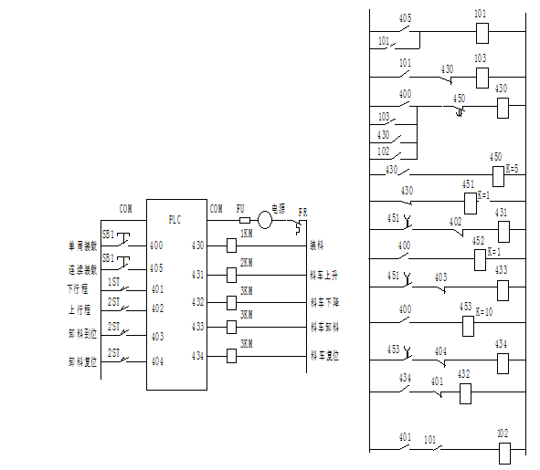

【解析】

【难度】4

【分数】15.000

【课程结构】00485001

【关键词】Synchronization

【题型】问答题

【题干】

试说明下图电路的功能（是什么控制电路），并分析其工作原理。

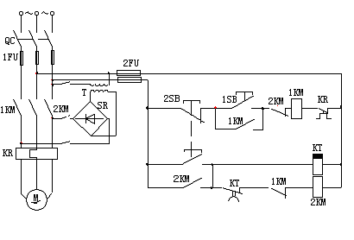

【答案】

答：图为一台三相异步电动机能耗制动的控制电路。 （3分）

其工作过程：

（1）按1SB，1KM的线圈得电，1KM常开触点闭合，自锁、M启动，正常工作。 （3分）

（2）按2SB，1KM的线圈失电，1KM常开触点断开，M电源断开； （3分）

2KM的线圈得电，2KM常开触点闭合、自锁；M接入直流电源进行能耗制动后停转； （3分）

KT的线圈得电延时，KT常闭触点断开，2KM的线圈失电，2KM常开触点断开，KT的线圈失电，M脱离直流电源停转。 （3分）

【解析】

【难度】5

【分数】15.000

【课程结构】00485001

【关键词】Synchronization

【题型】简答题

【题干】

异步电动机有哪几种制动方法？

【答案】

答：异步电动机有三种反馈制动、反接制动和能耗制动。 （1分）

（1）反馈制动。当电动机的运行速度高于它的同步转速，即n1.>n0时一部电动机处于发电状态。这时转子导体切割旋转磁场的方向与电动机状态时的方向相反，电流改变了方向，电磁转矩也随之改变方向。 （1分）

（2）反接制动。电源反接改变电动机的三相电源的相序，这就改变了旋转磁场的方向，电磁转矩由正变到负，这种方法容易造成反转。倒拉制动出现在位能负载转矩超过电磁转矩时候，例如起重机放下重物时。 （2分）

（3）能耗制动。首先将三相交流电源断开，接着立即将一个低压直流电圆通入定子绕组。直流通过定子绕组后，在电动机内部建立了一个固定的磁场，由于旋转的转子导体内就产生感应电势和电流，该电流域恒定磁场相互作用产生作用方向与转子实际旋转方向相反的转矩，所以电动机转速迅速下降，此时运动系统储存的机械能被电动机转换成电能消耗在转子电路的电阻中。 （1分）

【解析】

【难度】3

【分数】5.000

【课程结构】00485001

【关键词】Synchronization

【题型】简答题

【题干】

PLC由哪几个主要部分组成？各部分的作用是什么？

【答案】

答：PLC由中央处理器CPU,存储器,输入输出接口,编程器组成。 （1分）

中央处理器CPU是核心,它的作用是接受输入的程序并存储程序.扫描现场的输入状态,执行用户程序,并自诊断。 （1分）

存储器用来存放程序和数据。 （1分）

输入接口采集现场各种开关接点的信号状态,并将其转化成标准的逻辑电平,输出接口用于输出电信号来控制对象。 （1分）

编程器用于用户程序的编制,编辑,调试,检查和监视.还可以显示PLC的各种状态。 （1分）

【解析】

【难度】3

【分数】5.000

【课程结构】00485001

【关键词】Synchronization

【题型】单选题

【题干】

自动空气开关具有许多优点，下列描述（ ）是错误的。

【选项】

A.
结构紧凑，安装方便

B.
具有过压保护功能

C.
跳闸时不会引起缺相运行

D.
可以多次重复使用

【答案】

C

【解析】

【难度】1

【分数】1.000

【课程结构】00485001

【关键词】Synchronization

【题型】单选题

【题干】FX2N系列可编程序控制器提供一个常开触点型的初始脉冲是( )，用于对程序作初始化。

【选项】

A.
M8000

B.
M8001

C.
M8002

D.
M8003

【答案】

C

【解析】

【难度】1

【分数】1.000

【课程结构】00485001

【关键词】Synchronization

【题型】单选题

【题干】PLC的程序编写有哪种图形方法?( )

【选项】

A.
梯形图和流程图

B.
图形符号思维规律

C.
继电器原理图

D.
卡诺图

【答案】

A

【解析】

【难度】1

【分数】1.000

【课程结构】00485001

【关键词】Synchronization

【题型】单选题

【题干】PLC的基本系统需要哪些模块组成?( )

【选项】

A.
CPU模块

B.
存储器模块

C.
电源模块和输入输出模块

D.
以上都要

【答案】

D

【解析】

【难度】1

【分数】1.000

【课程结构】00485001

【关键词】Synchronization

【题型】单选题

【题干】

PLC的内部辅助继电器是( )

【选项】

A.
内部软件变量，非现实对象，可屡次使用

B.
内部微型电器

C.
一种内部输入继电器

D.
一种内部输出继电器

【答案】

A

【解析】

【难度】1

【分数】1.000

【课程结构】00485001

【关键词】Synchronization

【题型】单选题

【题干】

PLC机的扫描周期与程序的步数、( )及所用指令的执行时间有关。

【选项】

A.
辅助继电器

B.
计数器

C.
计时器

D.
时钟频率

【答案】

D

【解析】

【难度】1

【分数】1.000

【课程结构】00485001

【关键词】Synchronization

【题型】单选题

【题干】

PLC机输出类型有继电器、晶体管、( )三种输出形式。

【选项】

A.
二极管

B.
单结晶体管

C.
双向晶闸管

D.
发光二极管

【答案】

C

【解析】

【难度】1

【分数】1.000

【课程结构】00485001

【关键词】Synchronization

【题型】单选题

【题干】

底下哪一种器件无法由PLC的元件代替( )。

【选项】

A.
热保护继电器

B.
定时器

C.
中间继电器

D.
计数器

【答案】

A

【解析】

【难度】1

【分数】1.000

【课程结构】00485001

【关键词】Synchronization

【题型】单选题

【题干】

在FX2N系列PLC的基本指令中，( )指令是无数值的。

【选项】

A.
OR

B.
ORI

C.
ORB

D.
OUT

【答案】

C

【解析】

【难度】1

【分数】1.000

【课程结构】00485001

【关键词】Synchronization

【题型】单选题

【题干】

PLC机型选择的基本原则是在满足( )要求的前提下，保证系统可靠、安全、经济及使用维护方便。

【选项】

A.
硬件设计

B.
软件设计

C.
控制功能

D.
输出设备

【答案】

C

【解析】

【难度】1

【分数】1.000

【课程结构】00485001

【关键词】Synchronization

【题型】单选题

【题干】

PLC在模拟运行调试中可用编程器进行( )，若发现问题，可立即修改程序。

【选项】

A.
输入

B.
输出

C.
编程

D.
监控

【答案】

D

【解析】

【难度】1

【分数】1.000

【课程结构】00485001

【关键词】Synchronization

【题型】单选题

【题干】

PLC中的定时器是( )。

【选项】

A.
硬件使成为事实的延时继电器，在外部调节

B.
软件使成为事实的延时继电器，用参量调剂

C.
时钟继电器

D.
输出继电器

【答案】

B

【解析】

【难度】1

【分数】1.000

【课程结构】00485001

【关键词】Synchronization

【题型】单选题

【题干】

PLC中微分指令PLS的表现形式是( )。

【选项】

A.
仅输入信号的上升沿有用

B.
仅输入信号的下降沿有用

C.
仅输出信号的上升沿有用

D.
仅高电平有用

【答案】

A

【解析】

【难度】1

【分数】1.000

【课程结构】00485001

【关键词】Synchronization

【题型】问答题

【题干】

两个相同的110V交流接触器线圈能否串联接于220V的交流电源上运行？为什么？若是直流接触器情况又如何？为什么？

【答案】

两个相同的110V交流接触器线圈不能串联接于220V的交流电源上运行,因为在接通电路的瞬间,两各衔铁不能同时工作,先吸合的线圈电感就增大,感抗大线圈的端电压就大,另一个端电压就小,时间长了,有可能把线圈烧毁。若是直流接触器,则可以。

【解析】

【难度】1

【分数】5.000

【课程结构】00485001

【关键词】Synchronization

【题型】问答题

【题干】

电磁继电器与接触器的区别主要是什么？

【答案】

接触器是在外界输入信号下能够自动接通断开负载主回路.继电器主要是传递信号,根据输入的信号到达不同的控制目的。

【解析】

【难度】1

【分数】5.000

【课程结构】00485001

【关键词】Synchronization

【题型】问答题

【题干】

电动机中的短路保护、过电流保护和长期过载（热）保护有何区别？

【答案】

过电流继电器是电流过大就断开电源,它用于防止电动机短路或严重过载. 热继电器是温度升高到一定值才动作.用于过载时间不常的场合。

电动机中的短路保护是指电源线的电线发生短路,防止电动机过大的电枢电路而损坏.自动切断电源的保护动作。

【解析】

【难度】1

【分数】5.000

【课程结构】00485001

【关键词】Synchronization

【题型】问答题

【题干】

过电流继电器与热继电器有何区别？各有什么用途?

【答案】

过电流保护是指当电动机发生严重过载时,保护电动机不超过最大许可电流。长期过载保

护是指电动机的短时过载保护是可以的,但长期过载时电动机就要发热,防止电动机的温升超过电动机的最高绝缘温度。

【解析】

【难度】1

【分数】5.000

【课程结构】00485001

【关键词】Synchronization

【题型】问答题

【题干】

从接触器的结构特征上如何区分交流接触器与直流接触器 ？为什么？

【答案】

直流接触器与交流接触器相比,直流接触器的铁心比较小,线圈也比较小,交流电磁铁的铁心是用硅钢片叠柳而成的.线圈做成有支架式,形式较扁.因为直流电磁铁不存在电涡流的现象。

【解析】

【难度】1

【分数】5.000

【课程结构】00485001

【关键词】Synchronization

【题型】问答题

【题干】

为什么热继电器不能做短路保护而只能作长期过载保护？而熔断器则相反，为什么？

【答案】

因为热继电器的发热元件达到一定温度时才动作,如果短路热继电器不能马上动作,这样就会造成电动机的损坏.而熔短期,电源一旦短路立即动作,切断电源。

【解析】

【难度】1

【分数】5.000

【课程结构】00485001

【关键词】Synchronization

【题型】问答题

【题干】

自动空气断路器有什么功能和特点？

【答案】

功能和特点是具有熔断器能直接断开主回路的特点,又具有过电流继电器动作准确性高,容易复位,不会造成单相运行等优点.可以做过电流脱扣器,也可以作长期过载保护的热脱扣器。

【解析】

【难度】1

【分数】5.000

【课程结构】00485001

【关键词】Synchronization

【题型】问答题

【题干】

为什么电动机要设有零电压和欠电压保护？

【答案】

零电压和欠电压保护的作用是防止当电源暂时供电或电压降低时而可能发生的不容许的故障。

【解析】

【难度】1

【分数】5.000

【课程结构】00485001

【关键词】Synchronization

【题型】问答题

【题干】

什么是PLC的输入／输出滞后现象?造成这种现象的原因是什么?可采取哪些措施缩短输入／输出滞后时间?

【答案】

PLC以扫描方式执行操作，在扫描过程中PLC的输入／输出信号间的逻辑关系，存在着原理上的滞后，扫描周期越长，滞后就越严重。产生输入／输出滞后的原因有如下几个方面：①输入滤波器有时间常数；②输出继电器有机械滞后；③延迟作用与执行用户程序、系统管理公共操作、I／O刷新所占用的时间有关。用户程序的长短及指令操作的复杂程度、程度设计安排直接影响输入／输出的滞后时间。

【解析】

【难度】1

【分数】5.000

【课程结构】00485001

【关键词】Synchronization

【题型】问答题

【题干】

为什么说调压调速方法不太适合于长期工作在低速的工作机械？

【答案】

改变定子电压电动机的转速变化范围不大。如果要使电动机能在低速度运行，一方面拖动装置运行不稳定，另外随着电动机转速的降低会引起转子电流相应增大。，可能引起过热而损坏电动机，所以不适合。

【解析】

【难度】1

【分数】5.000

【课程结构】00485001

【关键词】Synchronization

【题型】问答题

【题干】

简要回答软件设计的原则：

【答案】

(1)逻辑关系要简单明了，易于编程。如继电器的触点可使用无数次，只要在实现某个逻辑功能所需要的地方，可随时使用，使编制的程序具有可读性，但要避免使用不必要的触点。 (2)在保证程序功能的前提下尽量减少指令和程序的运行时间。

【解析】

【难度】1

【分数】5.000

【课程结构】00485001

【关键词】Synchronization

【题型】问答题

【题干】

什么是PLC的周期工作方式？

【答案】

PLC程序一旦RUN之后，是不断自动重复执行的，直到STOP。程序的执行过程一般包括：

输入采样阶段：以扫描方式顺序读入所有输入端的信号状态，并逐一存入状态寄存器中。

程序执行阶段：程序顺序执行，运算结果存入输出状态寄存器

输出刷新阶段：输出状态寄存器的所有状态，在输出刷新阶段转存到输出锁存器，驱动输出继电器的线圈，形成实际的输出。

【解析】

【难度】1

【分数】5.000

【课程结构】00485001

【关键词】Synchronization

【题型】问答题

【题干】

生产机械对调速系统提出的静态、动态技术的指标有哪些？为什么要提出这些技术指标？

【答案】

生产机械对调速系统提出的静态技术的指标有静差度,调速范围,调速的平滑性.动态技术指标有最大超调量,过渡过程时间,振荡次数.

因为机电传动控制系统调速方案的选择,主要是根据生产机械对调速系统提出的调速指标来决定的

【解析】

【难度】1

【分数】5.000

【课程结构】00485001

【关键词】Synchronization

【题型】问答题

【题干】

开关量输入单元、输出单元有哪几种类型?各有何特点?

【答案】

开关量输入单元：直流输入单元和交流输入单元； 直流输入单元，用于直流信号输入；交流输人单元，用于交流信号输入。 开关量输出单元：继电器输出单元，晶闸管输出单元，晶体管输出单元等。继电器输出单元适合控制直流、交流负载，输出响应时间长；晶闸管输出单元适合控制交流负载，输出响应时间短；晶体管输出单元适合控制直流负载，输出响应时间短。

【解析】

【难度】1

【分数】5.000

【课程结构】00485001

【关键词】Synchronization

【题型】问答题

【题干】

机电传动控制系统中被控对象有哪些，要了解哪些工艺条件和控制要求?

【答案】

①被控对象：就是受控的机械、电气设备、生产线或生产过程。

②工艺条件和控制要求：主要指控制的基本方式、应完成的动作、自动工作循环的组成、必要的保护和联锁等。对较复杂的控制系统，还可将控制任务分成几个独立部分，这样可化繁为简，有利于编程和调试。

【解析】

【难度】1

【分数】5.000

【课程结构】00485001

【关键词】Synchronization

【题型】问答题

【题干】

输入、输出接口电路中的光电耦合器件的作用是什么？

【答案】

作用是1 实现现场与plc主机的电器隔离,提高抗干扰性.

2避免外电路出故障时,外部强电侵入主机而损坏主机. 3电平交换,现场开关信号可能有各种电平,光电耦合起降他们变换成PLC主机要求的标准逻辑电平

【解析】

【难度】1

【分数】5.000

【课程结构】00485001

【关键词】Synchronization

【题型】计算题

【题干】

图为单向起动反接制动控制线路。此电路采用速度继电器来检测电动机转速的变化。在120—3000rpm范围内速度继电器触头动作，当转速低于100rpm时，其触头复位。图中KM1为单向旋转接触器，KM2为反接制动接触器，KS为速度继电器，R为反接电阻。试分析该线路的工作过程。

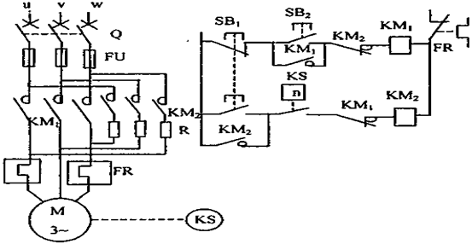

【答案】

起动时按下SB2，KM1通电并自锁，电动机运转，当转速上升到120rpm以上时，速度继电器KS的常开触头闭合，为反接制动做准备。当按下停止复合按钮时，SB1常闭触点先断开，KM1断电，电动机脱离电源，靠惯性继续高速旋转，KS常开触头仍闭合。

当SB1常开闭合后，KM2通电并自锁，电动机串接电阻接反相序电源。电动机进入反接制动状态，转速迅速下降。当电动机转速降到低于100rpm时，速度继电器KS的常开触点复位，KM2断电，反接制动结束。电动机脱离电源后自然停车

【解析】

【难度】1

【分数】20.000

【课程结构】00485001

【关键词】Synchronization

【题型】计算题

【题干】

设计一台电机控制电路，要求：该电机能单向连续运行，并且能实现两地控制。有过载、短路保护。

【答案】

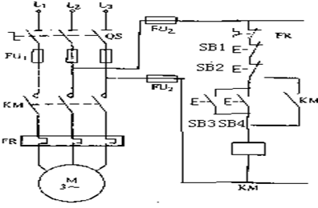

【解析】

【难度】1

【分数】20.000

【课程结构】00485001

【关键词】Synchronization

【题型】计算题

【题干】

分析下图可逆运行能耗制动控制线路工作原理

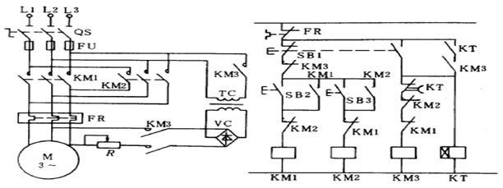

【答案】

KM1、KM2分别为控制电机正反转的接触器，KM3为控制能耗制动的接触器。

工作过程：假若SB2为正转起动按钮，按下SB2，KM1得电，电机得电正转运行。停止时，按下停止按钮SB1，KM1断电，电机断开交流电源，同时KM3得电，接通直流制动电路，电机制动减速运行。并且时间继电器KT也得电，经过一段延时后，时间继电器的通电延时断开常闭触点断开，KM3断电，电机制动结束。

反转时，SB3为起动按钮。制动过程同上

【解析】

【难度】1

【分数】20.000

【课程结构】00485001

【关键词】Synchronization

【题型】计算题

【题干】

某机床的液压泵电动机M1和主电机M2的运行情况，有如下的要求：

（1）必须先起动M1，然后才能起动M2。

（2）M2可以单独停转。

（3）M1停转时，M2也应自动停转。

【答案】

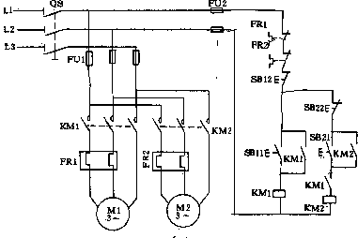

【解析】

【难度】1

【分数】20.000

【课程结构】00485001

【关键词】Synchronization

【题型】计算题

【题干】

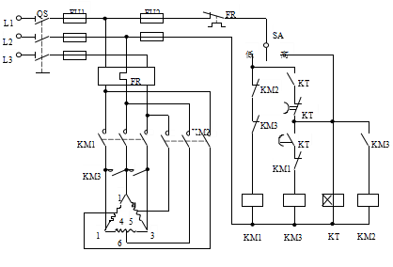将图示的双速电动机继电器控制改造为PLC控制（画出接线图及程序梯形图，写出指令表程序。（可实现电动机绕组三角形与双Y星连接及相互转换，从而实现高低速变换。定时时间设为1秒）

【答案】

Generated

Generated

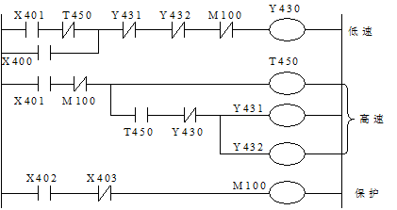

2)梯形图

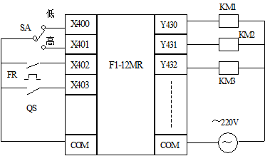

3）指令

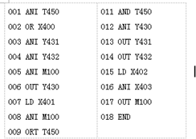

【解析】

【难度】1

【分数】20.000

【课程结构】00485001

【关键词】Synchronization

【题型】计算题

【题干】

某一直流调速系统调速范围D=10，最高额定转速nmax=1000r/min，开环系统的静态速降是100r/min。试问该系统的静差度是多少？

【答案】

∵D=nmax/nmin ，即10=1000/ nmin ∴nmin=100 r/min

又∵D =nmaxS2/ΔnN(1-S2)，即 10=1000S2/100(1- S2) ∴S2=0.5（该系统的静差度是0.5）

【解析】

【难度】1

【分数】20.000

【课程结构】00485001

【关键词】Synchronization

【题型】计算题

【题干】

设计十字路口交通信号灯的程序，要求如下：南北方向红灯亮55S，同时东西方向绿灯先亮50S，然后绿灯闪烁3次（亮 0.5S，灭0.5S），最后黄灯再亮2S，此时东西南北两个方向同时翻转，东西方向变为红灯，南北方向变为绿灯，如此循环。写出状态转移图和指令表。

【答案】

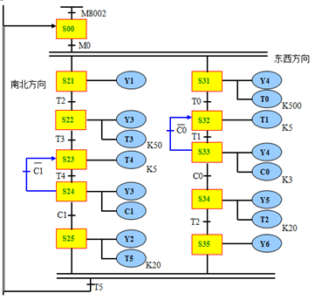

【解析】

【难度】1

【分数】20.000

【课程结构】00485001

【关键词】Synchronization

【题型】计算题

【题干】

有一直流调速系统，其高速时理想的空载转速n01=1480r/min,低速时的理想空载转速n02=157/min,额定负载时的转矩降ΔnN=10 r/min,试画出该系统的静特性.求调速范围和静差度。

【答案】

调速范围D = n01/n02 =1480/157=9.23

静差度 S=ΔnN/ n01=10/1480=0.0068

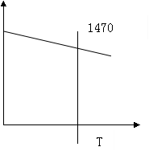

【解析】

【难度】1

【分数】20.000

【课程结构】00485001

【关键词】Synchronization

【题型】填空题

【题干】

线圈未通电时处于断开状态的触点称为______，而处于闭合状态的触点称为______。

【答案】

常开触点(或动断触点);
常闭触点(或动合触点);

【解析】

【难度】1

【分数】1.000

【课程结构】00485001

【关键词】Synchronization

【题型】填空题

【题干】

为识别各个按钮的作用，以避免误操作，通常在按钮帽上涂以不同的颜色，以示区别。常以__________表示起动按钮，而__________表示停止按钮。

【答案】

绿色;
红色;

【解析】

【难度】1

【分数】1.000

【课程结构】00485001

【关键词】Synchronization

【题型】填空题

【题干】热继电器主要由三部分组成热原件、触头系统 和 ______ 。熔断器主要由 ______ 和 ______ 组成。

【答案】

双金属片;
触头系统;
熔体;

【解析】

【难度】1

【分数】1.000

【课程结构】00485001

【关键词】Synchronization

【题型】填空题

【题干】

热继电器的用途是__________，对于Δ型负载，应该使用__________热继电器。

【答案】

对电动机起过载保护;
三相带断电保护;

【解析】

【难度】1

【分数】1.000

【课程结构】00485001

【关键词】Synchronization

【题型】填空题

【题干】

行程开关也称______开关，可将______信号转化为电信号，通过控制其它电器来控制运动部分的行程大小、运动方向或进行限位保护。

【答案】

限位;
机械位移;

【解析】

【难度】1

【分数】1.000

【课程结构】00485001

【关键词】Synchronization

【题型】填空题

【题干】

接触器可用于频繁通断_____电路，又具有_____保护作用。

【答案】

主;
欠压;

【解析】

【难度】1

【分数】1.000

【课程结构】00485001

【关键词】Synchronization

【题型】填空题

【题干】

电流继电器分为

________和________两种，它的线圈一般应________在测量电路中。

【答案】

过电流继电器;
欠电流继电器;
串联;

【解析】

【难度】1

【分数】1.000

【课程结构】00485001

【关键词】Synchronization

【题型】填空题

【题干】

反接制动是利用改变异步电动机定子绕组上________，使定子产生________作用于转子而产生强力制动力矩。

【答案】

三相电源的相序;
反向旋转磁场;

【解析】

【难度】1

【分数】1.000

【课程结构】00485001

【关键词】Synchronization

【题型】填空题

【题干】

接触器的触点分为________和________。________用来通断大电流的主电路，________用于通断小电流的控制电路。

【答案】

主触点;
辅助触点;
主触点;
辅助触点;

【解析】

【难度】1

【分数】1.000

【课程结构】00485001

【关键词】Synchronization

【题型】填空题

【题干】

速度继电路主要由________、________和________三部分组成。

【答案】

定子;
转子;
触头;

【解析】

【难度】1

【分数】1.000

【课程结构】00485001

【关键词】Synchronization

【题型】填空题

【题干】

要求几个条件同时具备时，才使继电器线圈得电动作，可用几个________与________ 线圈的方法实现。

【答案】

常开触点;
串联;

【解析】

【难度】1

【分数】1.000

【课程结构】00485001

【关键词】Synchronization

【题型】填空题

【题干】

时间继电器按延时方式可分为________ 、________和________三类

【答案】

通电延时型;
断电延时型;
通断电延时型;

【解析】

【难度】1

【分数】1.000

【课程结构】00485001

【关键词】Synchronization

【题型】填空题

【题干】

低压电器的基本结构是__________、 __________、__________。

【答案】

触头系统;
推动机构;
灭弧装置;

【解析】

【难度】1

【分数】1.000

【课程结构】00485001

【关键词】Synchronization

【题型】填空题

【题干】

熔断器又叫保险丝，用于电路的________保护，使用时应________接在电路中。

【答案】

短路;
串;

【解析】

【难度】1

【分数】1.000

【课程结构】00485001

【关键词】Synchronization

【题型】填空题

【题干】

熔断器用于________保护，热继电器用于__________保护，它们都是利用__________来工作的。

【答案】

短路;
过载;
电流的热效应;

【解析】

【难度】1

【分数】1.000

【课程结构】00485001

【关键词】Synchronization

【题型】填空题

【题干】

PLC输出方式有________方式、________ 和________方式

【答案】

继电器;
双向晶闸管;
晶体管;

【解析】

【难度】1

【分数】1.000

【课程结构】00485001

【关键词】Synchronization

【题型】填空题

【题干】

PLC输入输出接点的连接方式有________方式和________方式

【答案】

汇点;
独立;

【解析】

【难度】1

【分数】1.000

【课程结构】00485001

【关键词】Synchronization

【题型】填空题

【题干】

将编程器内编写好的程序写入PLC时，PLC必须处在________模式。（RUN，STOP）

【答案】

STOP;

【解析】

【难度】1

【分数】1.000

【课程结构】00485001

【关键词】Synchronization

【题型】填空题

【题干】

输出指令不能用于________映像寄存器。

【答案】

输入;

【解析】

【难度】1

【分数】1.000

【课程结构】00485001

【关键词】Synchronization

【题型】填空题

【题干】

选择PLC型号时，需要估算________，并据此估算出程序的存储容量，是系统设计的最重要环节

【答案】

输入输出点数;

【解析】

【难度】1

【分数】1.000

【课程结构】00485001

【关键词】Synchronization

【题型】填空题

【题干】

JMP跳转指令________（能，不能）在主程序、子程序和中断程序之间相互跳转。

【答案】

不能;

【解析】

【难度】1

【分数】1.000

【课程结构】00485001

【关键词】Synchronization

【题型】填空题

【题干】

在PLC的存储器中，设置了一片区域用来存放输入信号和输出信号的状态，它们分别称为________寄存器和________寄存器。PLC梯形图中的其他编程元件也有对应的映像存储区，它们统称为________寄存器。

【答案】

输入映像;
输出映像;
元件映像;

【解析】

【难度】1

【分数】1.000

【课程结构】00485001

【关键词】Synchronization

【题型】填空题

【题干】

在输入处理阶段，PLC把所有外部输入电路的接通/断开状态读入输入映像寄存器。外部输入电路接通时，对应的输入映像寄存器为______状态，梯形图中对应的输入继电器的常开触点________，常闭触点________。外部输入触点电路断开时，对应的输入映像寄存器为________状态，梯形图中对应的输入继电器的常开触点________，常闭触点________。

【答案】

接通;
断开;
0;
断开;
接通;

【解析】

【难度】1

【分数】1.000

【课程结构】00485001

【关键词】Synchronization

【题型】填空题

【题干】

某一编程元件对应的映像寄存器为1状态时，称该编程元件为________，映像寄存器为0状态时，称该编程元件为________。

【答案】

ON;
OFF;

【解析】

【难度】1

【分数】1.000

【课程结构】00485001

【关键词】Synchronization

【题型】填空题

【题干】

在输出处理阶段，CPU将输出映像寄存器的0/1状态传送到输出锁存器。梯形图中某一输出继电器的线圈“通电”时，对应的输出映像寄存器为________状态。信号经输出模块隔离和功率放大后，继电器型输出模块中对应的硬件继电器的线圈________电，其常开触点________，使外部负载通电工作。

【答案】

通;
闭合;

【解析】

【难度】1

【分数】1.000

【课程结构】00485001

【关键词】Synchronization

【题型】填空题

【题干】

若梯形图中输出继电器的线圈“断电”，对应的输出映像寄存器为________状态，在输出处理阶段之后，继电器型输出模块中对应的硬件继电器的线圈________，其常开触点________，外部负载断电，停止工作。

【答案】

断电;
断开;

【解析】

【难度】1

【分数】1.000

【课程结构】00485001

【关键词】Synchronization

【题型】填空题

【题干】

可编程序控制器按硬件的结构形式可分为________、________。

【答案】

整体式;
组合式;

【解析】

【难度】1

【分数】1.000

【课程结构】00485001

【关键词】Synchronization

【题型】填空题

【题干】

被置位的点一旦置位后，在执行__________指令前不会变为OFF，具有锁存功能。

【答案】

复位;

【解析】

【难度】1

【分数】1.000

【课程结构】00485001

【关键词】Synchronization

【题型】填空题

【题干】

三菱PLC在子程序中调用子程序称为嵌套调用，最多可以嵌套________级。

【答案】

5;

【解析】

【难度】1

【分数】1.000

【课程结构】00485001

【关键词】Synchronization

【题型】填空题

【题干】

三菱PLC应用指令依处理数据的长度分为16位指令和32位指令， 在表中用(16/32)说明。指令采用助记符前加________表示，助记符前无________的指令________为指令

【答案】

32 位;
D;
16位;

【解析】

【难度】1

【分数】1.000

【课程结构】00485001

【关键词】Synchronization

【题型】填空题

【题干】

应用指令有脉冲执行型和连续执行型。脉冲执行型应用指令 采用__________后加______表示,______的指令为连续执行型

【答案】

助记符;
P;
助记符后无P;

【解析】

【难度】1

【分数】1.000

【课程结构】00485001

【关键词】Synchronization

【题型】填空题

【题干】

­­­­­­­­­­­­外部的输入电路接通时，对应的输入映像寄存器为________状态梯形图中对应的常开触点________，常闭触点________。

【答案】

1;
接通;
断开;

【解析】

【难度】1

【分数】1.000

【课程结构】00485001

【关键词】Synchronization

【题型】填空题

【题干】

可编程序控制器（PC）是近__________年发展的一种新型________________用控制装置。

【答案】

40;
工业;

【解析】

【难度】1

【分数】1.000

【课程结构】00485001

【关键词】Synchronization

【题型】填空题

【题干】

PC的内部元素X____________继电器，Y____________继电 器，M________继电器，T________继电器，C__________继电器等

【答案】

输入;
输出;
中间;
时间;
计数;

【解析】

【难度】1

【分数】1.000

【课程结构】00485001

【关键词】Synchronization

【题型】填空题

【题干】

输入继电器与PC的________相连，它只能有__________ 信号来驱动，不能被程序指令来驱动。

【答案】

输入端子;
外部;

【解析】

【难度】1

【分数】1.000

【课程结构】00485001

【关键词】Synchronization

【题型】填空题

【题干】

PC一般按照I/O点数可分成______、______、_____三类。

【答案】

大;
中;
小;

【解析】

【难度】1

【分数】1.000

【课程结构】00485001

【关键词】Synchronization

【题型】简答题

【题干】

直流电动机用电枢电路串电阻的办法启动时，为什么要逐渐切除启动电阻？如切出太快，会带来什么后果？

【答案】

.答：如果启动电阻一下全部切除，在切除瞬间，由于机械惯性的作用使电动机的转速不能突变，在此瞬间转速维持不变，机械特性会转到其他特性曲线上，此时冲击电流会很大，所以采用逐渐切除启动电阻的方法。 （3分）

如切除太快,会有可能烧毁电机。 （2分）

【解析】

【难度】3

【分数】5.000

【课程结构】00485001

【关键词】Synchronization

【题型】简答题

【题干】

什么叫过渡过程？什么叫稳定运行过程？试举例说明之。

【答案】

答：当系统中的转矩或负载转矩发生改变时,系统就要由一个稳定的运转状态变化到另一个稳定运转状态,这个变化过程称为过渡过程。 （2分）

如龙门刨床的工作台,可逆式轧钢机的启动,制动,反转和调速。 （1分）

当系统中转矩和拖动转矩相等时,没有动态转矩,系统恒速运转,这个过程叫稳定运行过程,如不经常启动,制动而长期运行的工作机械。 （2分）

【解析】

【难度】3

【分数】5.000

【课程结构】00485001

【关键词】Synchronization

【题型】计算题

【题干】

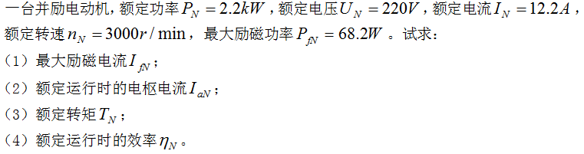

【答案】

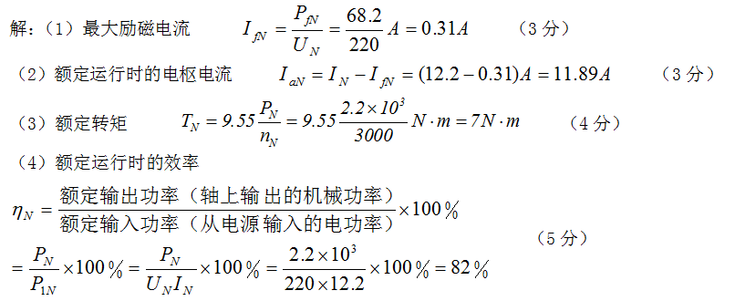

【解析】

【难度】5

【分数】15.000

【课程结构】00485001

【关键词】Synchronization

【题型】计算题

【题干】

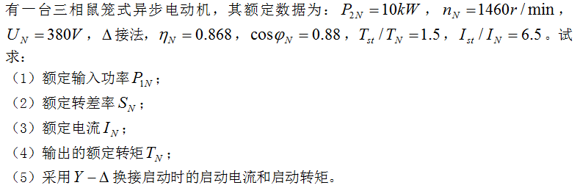

【答案】

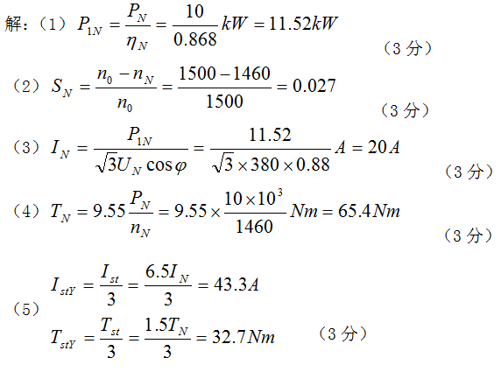

【解析】

【难度】5

【分数】15.000

【课程结构】00485001

【关键词】Synchronization

【题型】单选题

【题干】

在直流电机中，电枢的作用是（ ）。

【选项】

A.
将交流电变为直流电

B.
实现直流电能和机械能之间的转换

C.
在气隙中产生主磁通

D.
将直流电流变为交流电流

【答案】

B

【解析】

【难度】1

【分数】1.000

【课程结构】00485001

【关键词】Synchronization

【题型】单选题

【题干】

异步电动机在正常旋转时，其转速­（ ）。

【选项】

A.
低于同步转速

B.
高于同步转速

C.
等于同步转速

D.
和同步转速没有关系

【答案】

A

【解析】

【难度】1

【分数】1.000

【课程结构】00485001

【关键词】Synchronization

【题型】单选题

【题干】

步进电机的拍数越多，步距角越（ ），动稳定区就越接近静稳定区。

【选项】

A.
大

B.
小

C.
快

D.
慢

【答案】

B

【解析】

【难度】1

【分数】1.000

【课程结构】00485001

【关键词】Synchronization

【题型】单选题

【题干】

混合式步进电机也称为（ ）式步进电机。

【选项】

A.
感应

B.
步进

C.
步距角

D.
混合

【答案】

A

【解析】

【难度】1

【分数】1.000

【课程结构】00485001

【关键词】Synchronization

【题型】单选题

【题干】

低压断路器即低压自动开关它相当于（ ）的组合。

【选项】

A.
刀开关、熔断器、热继电器、欠压继电器

B.
刀开关、熔断器、热继电器、启动器

C.
刀开关、熔断器、热继电器、压力继电器

D.
刀开关、熔断器、热继电器、操作手柄

【答案】

A

【解析】

【难度】1

【分数】1.000

【课程结构】00485001

【关键词】Synchronization

【题型】单选题

【题干】

三相鼠笼式异步电动机直接起动电流过大，一般可达额定电流的 （ ）倍。

【选项】

A.
2～3

B.
3～4

C.
4～7

D.
10

【答案】

C

【解析】

【难度】1

【分数】1.000

【课程结构】00485001

【关键词】Synchronization

【题型】问答题

【题干】

方框图等效变换的原则是什么？

【答案】

（1）环节前后比较点的移动：根据保持比较点移动前后系统的输入/输出关系不变的等效原则，

可以将比较点向环节前或后移动。

（2）环节前后引出点的移动：根据保持引出点移动前后系统的输入/输出关系不变的等效原则，可以将引出点向环节前或后移动。 （3）连续比较点、连续引出点的移动：由于信号具有线性性质，它们的相加次序可以任意交换，因而它们的引出点也可以任意交换。

【解析】

【难度】1

【分数】5.000

【课程结构】00485001

【关键词】Synchronization

【题型】问答题

【题干】

交流伺服电机有哪些类型？交流伺服驱动的主要特点是什么？

【答案】

交流伺服电机有永磁式交流同步电机和笼型异步电机两类。交流伺服驱动的主要特点有：（1）调速范围大；（2）适合大、中功率伺服系统；（3）运行平稳，转速不受负载变化的影响；（4）输出转矩较大，而转矩脉动小。

【解析】

【难度】1

【分数】5.000

【课程结构】00485001

【关键词】Synchronization

【题型】问答题

【题干】

一台他励直流电动机所拖动的负载转矩 TL=常数，当电枢电压附加电阻改变时，能否改变其运行其运行状态下电枢电流的大小？为什么？这是拖动系统中那些要发生变化？

【答案】

T=KtφIa u=E+IaRa

当电枢电压或电枢附加电阻改变时,电枢电流大小不变.转速n与电动机的电动势都发生改变。

【解析】

【难度】1

【分数】5.000

【课程结构】00485001

【关键词】Synchronization

【题型】问答题

【题干】

三相异步电动机断了一根电源线后，为什么不能启动？而在运行时断了一线，为什么仍能继续转动？这两种情况对电动机将产生什么影响？

【答案】

三相异步电动机断了一根电源线后，转子的两个旋转磁场分别作用于转子而产生两个方向相反的转矩，而且转矩大小相等。故其作用相互抵消，合转矩为零，因而转子不能自行启动，而在运行时断了一线，仍能继续转动转动方向的转矩大于反向转矩，这两种情况都会使电动机的电流增加。

【解析】

【难度】1

【分数】5.000

【课程结构】00485001

【关键词】Synchronization

【题型】问答题

【题干】

定义传递函数时的前提条件是什么？为什么要附加这个条件？

【答案】

传递函数定义为：在初始条件为零时，输出量的拉氏变换式与输入量的拉氏变换式之比。这里所谓初始条件为零，一般是输入量在t=0时刻以后才作用于系统，系统的输入量和输出量及其各阶导数在t≤0时的值也均为零。现实的控制系统多属于这种情况。在研究一个系统时，通常总是假定该系统原来处于稳定平衡状态，若不加输入量，系统就不会发生任何变化。系统中的各个变量都可用输入量作用前的稳定值作为起算点，因此，一般都能满足零初始条件。

【解析】

【难度】1

【分数】5.000

【课程结构】00485001

【关键词】Synchronization

【题型】问答题

【题干】

什么是步进电动机的步角距？一台步进电机可以有两个步角距，例如30/1.50，这是什么意思？什么是单三拍、六拍和双三拍工作方式？

【答案】

步角距是指步进电机每次切换控制绕组脉冲时，转子转过的角度。

30/1.50是指该电机有两个步角距，即转子做成许多齿且定子每个磁极上做多个小齿。

单三拍：单是指每次只有一相绕组通电，三拍是指经过三次切换控制绕组的电脉冲为一个循环。

双三拍：双即每次有两相绕组通电。

六拍：是指经过六次切换控制绕组的电脉冲为一个循环

【解析】

【难度】1

【分数】5.000

【课程结构】00485001

【关键词】Synchronization

【题型】问答题

【题干】

一台他励直流电动机在稳态下运行时，电枢反电势E= E1，如负载转矩TL=常数，外加电压和电枢电路中的电阻均不变，问减弱励磁使转速上升到新的稳态值后，电枢反电势将如何变化? 是大于，小于还是等于E1？

【答案】

T=IaKtφ, φ减弱,T是常数,Ia增大.根据EN=UN-IaRa ,所以EN减小.,小于E1。

【解析】

【难度】1

【分数】5.000

【课程结构】00485001

【关键词】Synchronization

【题型】问答题

【题干】

当三相异步电动机的负载增加时，为什么定子电流会随转子电流的增加而增加？

【答案】

因为负载增加n减小,转子与旋转磁场间的相对转速( n0-n)增加,转子导体被磁感线切割的速度提高,于是转子的感应电动势增加,转子电流特增加,.定子的感应电动使因为转子的电流增加而变大,所以定子的电流也随之提高。

【解析】

【难度】1

【分数】5.000

【课程结构】00485001

【关键词】Synchronization

【题型】计算题

【题干】

已知机械旋转系统如图所示，试列出系统运动方程。

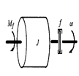

【答案】

（1）设输入量作用力矩Mf，输出为旋转角速度w 。 (2）列写运动方程式 Generated 式中， fw为阻尼力矩，其大小与转速成正比。

（3）整理成标准形为

Generated 此为一阶线性微分方程，若输出变量改为q，则由于

Generated

代入方程得二阶线性微分方程式

Generated

【解析】

【难度】1

【分数】20.000

【课程结构】00485001

【关键词】Synchronization

【题型】计算题

【题干】

已知某直流电动机铭牌数据如下，额定功率Generated，额定电压Generated，额定转速Generated，额定效率Generated，试求该电机的额定电流。

【答案】

对于直流电动机，

Generated

故该电机的额定电流

Generated

【解析】

【难度】1

【分数】20.000

【课程结构】00485001

【关键词】Synchronization

【题型】计算题

【题干】

求图所示电网络的传递函数,图中电压u1（t）、u2（t）分别是输入变量和输出变量。

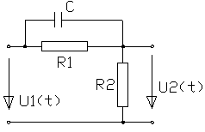

【答案】

电容C和R1并联后的等效阻抗为Z=Generated

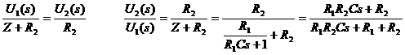

【解析】

【难度】1

【分数】20.000

【课程结构】00485001

【关键词】Synchronization

【题型】计算题

【题干】

某三相异步电动机，ＰＮ＝２０ＫＷ，nN=1460r/min，UN=380V，ηN=0.9, cosФN=0.9, 直接起动时，起动转矩为额定转矩的1.5倍，起动电流为额定电流的６倍，求：（１）额定电流 （２）额定转矩 （３）Ｙ／Δ起动时实际的起动转矩和起动电流有多少？

【答案】

(1)IN=PN/GeneratedUN cosФNηN=20×1000/Generated××380×0.9×0.9＝37.5A (2)TN=9550Generated=9550×Generated=130.8N.m (3)IQ=6IN=6×37.5=225A IQY=GeneratedIQ=Generated×225=75A TQ=1.5 TN=1.5×130.8=196.2 N.m TQY=GeneratedTQ=Generated×196.2=65.4 N.m

【解析】

【难度】1

【分数】20.000

【课程结构】00485001

【关键词】Synchronization

【题型】填空题

【题干】

直流电机按励磁方式的不同可分________、________、________、________四种。

【答案】

他励;
串励;
并励;
复励;

【解析】

【难度】1

【分数】1.000

【课程结构】00485001

【关键词】Synchronization

【题型】填空题

【题干】

并励直流电动机，当电源反接时，其中Ia的方向________，转速方向________。

【答案】

变;
不变;

【解析】

【难度】1

【分数】1.000

【课程结构】00485001

【关键词】Synchronization

【题型】填空题

【题干】

按异步电动机转子的结构形式,可把异步电动机分为________和________等类。

【答案】

笼型;
绕线式;

【解析】

【难度】1

【分数】1.000

【课程结构】00485001

【关键词】Synchronization

【题型】填空题

【题干】

某步进电机采用6拍供电，电源频率为400HZ，转子齿数为40齿，则步距角为________,转速为________。

【答案】

1.5°;
100r/min;

【解析】

【难度】1

【分数】1.000

【课程结构】00485001

【关键词】Synchronization

【题型】填空题

【题干】

交流伺服电动机常用的控制方式有______、____________、和________。

【答案】

幅值控制;
相位控制;
幅值-相位控制;

【解析】

【难度】1

【分数】1.000

【课程结构】00485001

【关键词】Synchronization

【题型】填空题

【题干】

直流电动机中常见的制动方法有________、________和________三种。

【答案】

能耗制动;
反接制动;
再生制动;

【解析】

【难度】1

【分数】1.000

【课程结构】00485001

【关键词】Synchronization

【题型】填空题

【题干】

电枢反应对并励电动机转速特性和转矩特性有一定的影响，当电枢电流Ia增加时，转速n将________，转矩T将________。

【答案】

下降;
增加;

【解析】

【难度】1

【分数】1.000

【课程结构】00485001

【关键词】Synchronization

【题型】填空题

【题干】

三相笼型异步电动机降压起动的方法包括________、________和________三种

【答案】

定子电路串接电阻;
星-三角降压;
自耦变压器降压;

【解析】

【难度】1

【分数】1.000

【课程结构】00485001

【关键词】Synchronization

【题型】填空题

【题干】

直流电机包括______和 __两类。二者在结构上没有本质区别，只是由于_____ 不同，得到相反的能量转变过程。所以直流电机是一种双向的能量转换装置，即电机具有________。

【答案】

发电机;
电动机;
外部条件;
可逆性;

【解析】

【难度】1

【分数】1.000

【课程结构】00485001

【关键词】Synchronization

【题型】填空题

【题干】

任何直流电机内部结构中都有______和______两大部份，其中作为电机的旋转部分又称为______，它______、______、______组成。

【答案】

定子;
转子;
电枢;
铁心;
绕组;
换向器;

【解析】

【难度】1

【分数】1.000

【课程结构】00485001

【关键词】Synchronization

【题型】填空题

【题干】

交流电动机常用的制动方法有：______制动和______制动。

【答案】

能耗;
反接;

【解析】

【难度】1

【分数】1.000

【课程结构】00485001

【关键词】Synchronization

【题型】填空题

【题干】

直流发电机中的电磁转矩方向与转子的旋转方向______，因此电磁转矩为__

转矩；直流电动机中的电磁转矩方向与转子的旋转方向______，因此电磁转矩为______ 转矩。

【答案】

相反;
阻力;
相同;
动力;

【解析】

【难度】1

【分数】1.000

【课程结构】00485001

【关键词】Synchronization

【题型】填空题

【题干】

用Y-△降压起动时,起动电流为直接用△接法起动时的______,所以对降低______很有效。但启动转矩也只有直接用△接法启动时______，因此只适用于______启动。

【答案】

1/3 、 起动电流;
1/3 、 空载或轻载;

【解析】

【难度】1

【分数】1.000

【课程结构】00485001

【关键词】Synchronization

【题型】填空题

【题干】

反接制动时，当电机转速接近于______时，应及时______防止________。

【答案】

0;
切断电源;
反转;

【解析】

【难度】1

【分数】1.000

【课程结构】00485001

【关键词】Synchronization

【题型】填空题

【题干】

步进电动机是一种

______信号转换成______信号的控制电机。若步进电动机定子线圈中通电顺序按UàVàW…进行，这种控制方式为______。

【答案】

电脉冲;
角位移或线位移;
单三拍控制;

【解析】

【难度】1

【分数】1.000

【课程结构】00485001

【关键词】Synchronization

【题型】填空题

【题干】

三相异步电动机在起动时由于某种原因，定子的一相绕组断路，电动机______（能或不能）起动，如果电动机在运行过程中其一相断开，则电动机______（能或不能）继续运行。

【答案】

不能;
能;

【解析】

【难度】1

【分数】1.000

【课程结构】00485001

【关键词】Synchronization

【题型】填空题

【题干】

伺服电动机又称______，输入的电压信号称为______，对于交流伺服电动机为了防止“自转”现象的发生，必须______。

【答案】

执行电动机;
电压信号;
增大转子的电阻;

【解析】

【难度】1

【分数】1.000

【课程结构】00485001

【关键词】Synchronization

【题型】填空题

【题干】

电器控制线路系统图包括______ 、______和______

【答案】

电气原理图;
电气设备安装图;
电气设备接线图;

【解析】

【难度】1

【分数】1.000

【课程结构】00485001

【关键词】Synchronization

【题型】填空题

【题干】

空气阻尼式时间继电器是利用空气阻尼原理来达到延时目的的。它由 ______ 、 ______ 和 ______ 三部分组成。

【答案】

电磁机构;
延时系统;
触头系统;

【解析】

【难度】1

【分数】1.000

【课程结构】00485001

【关键词】Synchronization

【题型】填空题

【题干】

按钮主要根据使用场合所需要的______、______及______来选用。

【答案】

触点数;
触点形式;
颜色;

【解析】

【难度】1

【分数】1.000

【课程结构】00485001

【关键词】Synchronization

【题型】简答题

【题干】

试设计一条自动运输线，该运输线上有两台电动机，1M拖动运输机，2M拖动卸料机。绘制他们的主电路与控制电路。要求：

（1）1M先启动后，才允许2M启动；

（2）2M先停止，经一段时间后1M才自动停止；

（3）两台电动机均有短路保护和长期过载保护。

【答案】

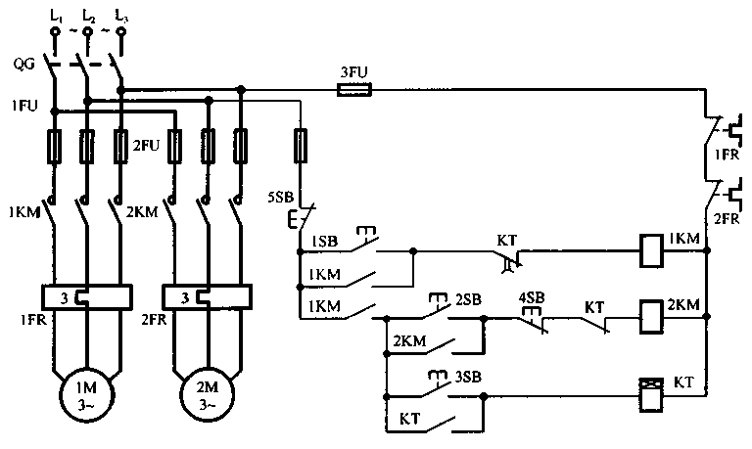

【解析】

【难度】3

【分数】12.000

【课程结构】00034001,00485001

【关键词】Synchronization

【题型】判断题

【题干】

直流他励电动机的制动是指电动机脱离电网，靠摩擦阻转矩消耗机械能使转速慢慢下降，直到转速为零而停车。

【答案】

F

【解析】

【难度】1

【分数】2.000

【课程结构】00034001,00485001

【关键词】Synchronization

【题型】简答题

【题干】

简述直流电动机能耗制动的方法。

【答案】

直流电动机的能耗制动是在切断直流电源时接入一个能耗制动电阻。

【解析】

【难度】4

【分数】5.000

【课程结构】00034001,00485001

【关键词】Synchronization

【题型】简答题

【题干】

如下图示，曲线1和2分别是电动机和负载的机械特性，试问：电动机能否在二者交点稳定运行？为什么？

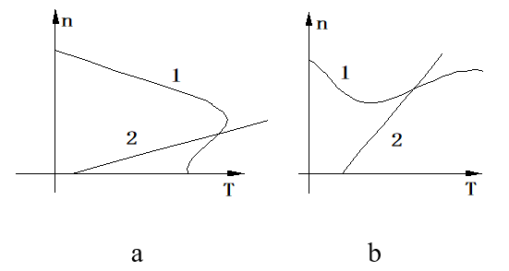

【答案】

能、不能。

【解析】

【难度】4

【分数】4.000

【课程结构】00034001,00485001

【关键词】Synchronization

【题型】简答题

【题干】

三相异步电动机带动一恒转矩负载运行时，若电源电压下降10%，此时电动机的转矩会否变化？为什么？

【答案】

不会，因为负载是恒转矩，但电流会上升、时间长就可能会烧坏电机。

【解析】

【难度】4

【分数】5.000

【课程结构】00034001,00485001

【关键词】Synchronization

【题型】简答题

【题干】

何谓恒转矩调速和恒功率调速？

【答案】

在调速过程中维持转矩不变的调速，叫恒转矩调速；在调速过程中维持功率不变的调速，叫恒功率调速。

【解析】

【难度】4

【分数】5.000

【课程结构】00034001,00485001

【关键词】Synchronization

【题型】论述题

【题干】

一台7.5KW的三相鼠笼式电动机，额定电压为380V，额定电流为15A，按要求选择电动机工作时的熔断器，交流接触器和热继电器的主要参数。

【答案】

熔断器：熔芯20-30A；电压380V;

交流接触器：电流20A；电压380V；

热继电器：额定电流15A。电压380V；

【解析】

【难度】4

【分数】6.000

【课程结构】00034001,00485001

【关键词】Synchronization

【题型】简答题

【题干】

可编程序控制器一般采用对用户程序循环扫描的工作方式，工作时分哪三个阶段？

【答案】

读入现场数据；执行用户程序；刷新输出阶段 。

【解析】

【难度】4

【分数】5.000

【课程结构】00034001,00485001

【关键词】Synchronization

【题型】计算题

【题干】一台直流他励电动机，其额定数据如下：Generated，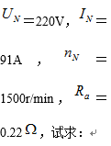(1)额定转矩Generated；(2)直接启动时的启动电流Generated；(3)如果要使启动电流不超过额定电流的两倍，求启动电阻为多少欧?此时启动转矩为多少？(4)如果采用降压启动、启动电流仍限制为额定电流的两倍，电源电压应为多少？

【答案】

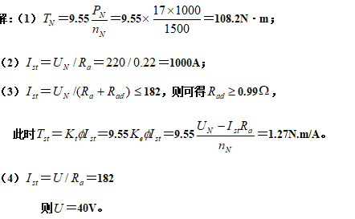

【解析】

【难度】3

【分数】10.000

【课程结构】00034001,00485001

【关键词】Synchronization

【题型】简答题

【题干】

交流电器的线圈能否串联使用？为什么？

【答案】

不能。因为两个电磁机构的衔铁不可能同时动作，衔铁先吸合的，其吸引线圈电感就增大，感抗大线圈端电压就大；而衔铁未吸合的另一个吸引线圈感抗小，压降就降低，吸力就小，因此，其铁心可能吸不上，这样两线圈的等效阻抗减小，电流增大，时间长了可能将两个线圈烧毁。

【解析】

【难度】4

【分数】4.000

【课程结构】00034001,00485001

【关键词】Synchronization

【题型】判断题

【题干】

可以用转子串电阻的方法实现三相鼠笼交流电动机的调速。

【答案】

F

【解析】

【难度】1

【分数】2.000

【课程结构】00034001,00485001

【关键词】Synchronization

【题型】计算题

【题干】

有一台三相异步电动机，其技术数据如下表所示，试求：（1）线电压为380V时，三相定子绕组应如何接法？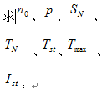（3）额定负载时电动机的输入功率是多少？

【答案】

因为Generated，所以线电压为380V时，三相定子绕组应为Y型接法；

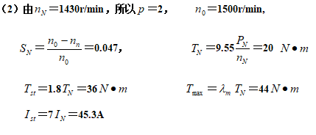

（3）额定负载时，电动机的输入功率为：

Generated

【解析】

【难度】3

【分数】8.000

【课程结构】00034001,00485001

【关键词】Synchronization

【题型】简答题

【题干】

设计某机床刀架进给电动机的控制线路，应满足如下的工艺要求：

按下启动按钮后，电机正转，带动刀架进给，进给到一定位置时，刀架停止，进行无进刀切削，经一段时间后刀架自动返回，回到原位又自动停止。试画出主电路和控制线路。

【答案】

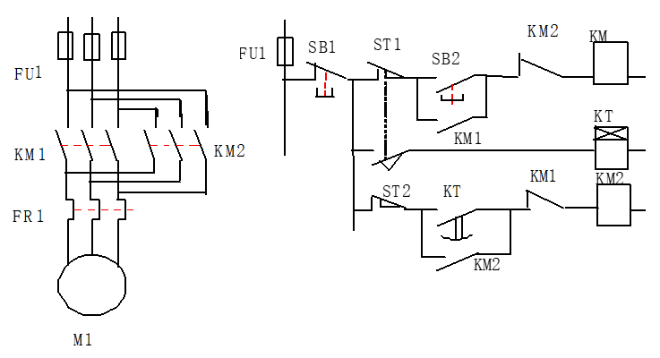

【解析】

【难度】4

【分数】15.000

【课程结构】00034001,00485001

【关键词】Synchronization

【题型】简答题

【题干】

单相异步电动机为什么没有启动转矩，常采用哪些方法启动？

【答案】

单相电流只能形成脉动磁场，不能形成旋转磁场，所以没有启动转矩，常采用的启动方法有电容分相和罩极式。

【解析】

【难度】4

【分数】5.000

【课程结构】00034001,00485001

【关键词】Synchronization

【题型】简答题

【题干】

交流电动机常用的调速方法有哪几种？

【答案】

变极调速，变频调速，变转差率调速（包括串阻抗，降电压，电磁调速等）。

【解析】

【难度】4

【分数】5.000

【课程结构】00034001,00485001

【关键词】Synchronization

【题型】简答题

【题干】

试写出机电传动系统稳定运行的必要充分条件？

【答案】

首先电动机和生产机械的机械特性曲线有交点；其次当转速大于平衡点所对应的转速时必须有TM＜TL；小于时必须有TM＞TL。

【解析】

【难度】4

【分数】5.000

【课程结构】00034001,00485001

【关键词】Synchronization

【题型】简答题

【题干】

试说明下图几种情况下，系统的运行状态是加速？减速？还是匀速？（图中箭头方向为转矩的实际方向）。

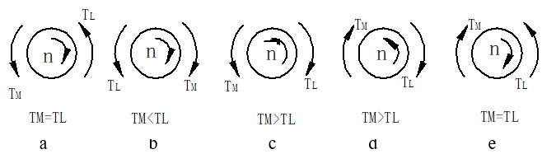

【答案】

a.匀速 b.减速 c.减速 d.加速 e.匀速。

【解析】

【难度】4

【分数】5.000

【课程结构】00034001,00485001

【关键词】Synchronization

【题型】简答题

【题干】

某车床有主轴电动机M1和油泵电动机M2，要求油泵电动机在主轴电动机之前起动并在主轴电动机之后停止，试设计主电路和控制电路，要求两台电动机均有相应的保护。

【答案】

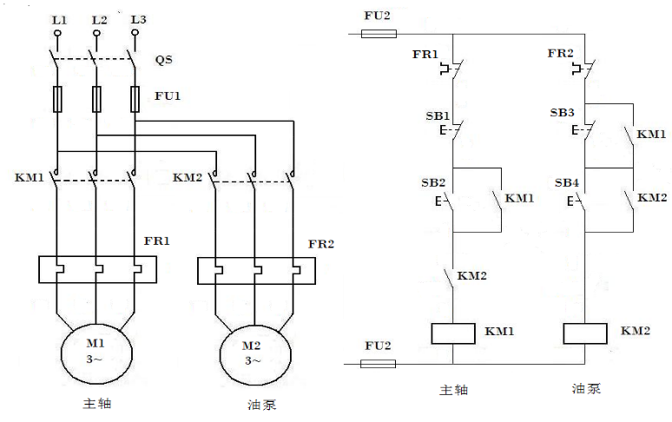

【解析】

【难度】4

【分数】15.000

【课程结构】00034001,00485001

【关键词】Synchronization

【题型】简答题

【题干】

晶闸管的触发电路主要由哪几部分子电路构成？

【答案】

同步电路；移相电路；脉冲形成电路；功率放大电路。

【解析】

【难度】4

【分数】4.000

【课程结构】00034001,00485001

【关键词】Synchronization

【题型】简答题

【题干】

对电动机的启动有哪些主要要求？

【答案】

主要有：启动转矩大，电流小，平滑，安全可靠，简单方便，功耗小。

【解析】

【难度】4

【分数】4.000

【课程结构】00034001,00485001

【关键词】Synchronization

【题型】简答题

【题干】

三相异步电动机什么情况下可以直接起动？如果不能直接起动，可以采用的降压起动方法有哪几种？

【答案】

当电动机额定功率相对于供电电源容量而言很小时，起动电流大就不致影响供电系统上其他负载。可以通过判断公式：Ist/IN≤3/4+Ps/(4PN)来确定电动机能否直接启动。其中 Ist为电动机全压起动电流，IN为电动机额定电流， Ps为电源容量，PN为电动机额定功率降压起动的方法包括：定子绕组串电阻（或电抗）；自耦变压器；星-三角；绕线转子串电阻。

【解析】

【难度】4

【分数】4.000

【课程结构】00034001,00485001

【关键词】Synchronization

【题型】简答题

【题干】

画出晶闸管的图形符号并标注各个极的名称，写出选用时依据的技术参数。

【答案】

断态重复峰值电压，通态平均电流。

【解析】

【难度】4

【分数】5.000

【课程结构】00034001,00485001

【关键词】Synchronization

【题型】简答题

【题干】

图2是一台三相鼠笼式异步电动机的启动停止的控制电路，请指出其中的错误并在答题纸上画出正确的电路图。

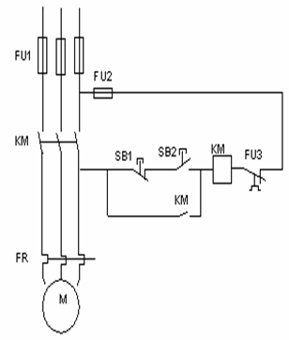

【答案】

无法启动，无法停止，热保护元件标错。

【解析】

【难度】4

【分数】10.000

【课程结构】00034001,00485001

【关键词】Synchronization

【题型】简答题

【题干】

何谓“自转”现象？交流伺服电动机是怎样克服这一现象，使其当控制信号消失时能迅速停止？

【答案】

如果转子参数(主要是电阻)设计得和一般单相异步电动相似，则当去掉控制电压Generated时，电动机不会停转，这种现象称为“自转”。克服“自转”现象的方法是加大转子电阻Generated。使得Generated＝0时，其合成机械特性Generated在第二、四象限，Generated的符号与Generated相反，即电磁转矩是制动性质的。当控制信号电压切除，励磁绕组单独工作时，不论原来转向如何，总会受到制动转矩的作用，很快停下来，从而克服了“自转”现象。

【解析】

【难度】2

【分数】5.000

【课程结构】00034001,00485001

【关键词】Synchronization

【题型】简答题

【题干】

根据图1梯形图写出指令程序。

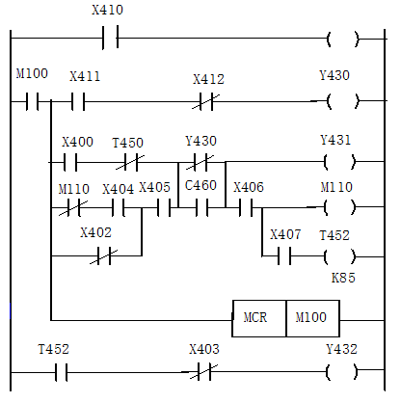

【答案】

指令表略

【解析】

有逻辑错误每处扣2分，漏写语句一条扣2分，此两项合计最多扣6分。

未写出 MC 100 扣2分。

【难度】4

【分数】10.000

【课程结构】00034001,00485001

【关键词】Synchronization

【题型】简答题

【题干】

画出晶闸管的图形符号并标注各个极的名称，写出选用时依据的技术参数。

【答案】

晶闸管的主要参数有：

①额定电压U；②额定通态平均电流 (额定正向平均电流)IT；③维持电流IH:在规定的环境温度和控制极断路时，维持元件导通的最小电流。

【解析】

【难度】4

【分数】4.000

【课程结构】00034001,00485001

【关键词】Synchronization

【题型】简答题

【题干】

有一台专用机床动力头的工艺和控制流程图如图所示，动力头由液压系统驱动，图中1YA、2YA、3YA为控制液压阀的电磁铁，1ST、2ST、3ST为行程开关，SB为按钮，试用F—40M型可编程序控制器PLC设计此动力头的控制系统。按下面的要求解题：解题要求：

(1)将控制要求用“动作顺序表”表示：

(2)分配I/O地址（现场器件与PLC等效继电器地址编号对照表）

(3)绘出安装线路图；

(4)设计梯形图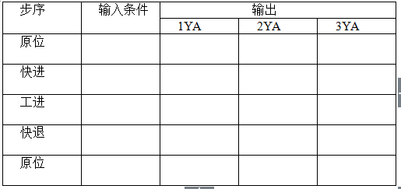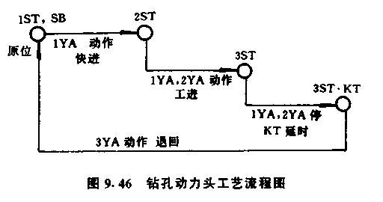

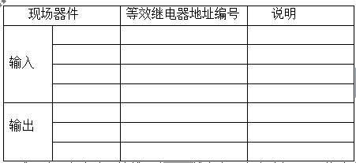

【答案】

(1)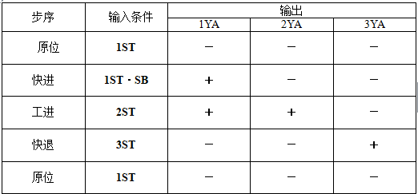

;

(2)

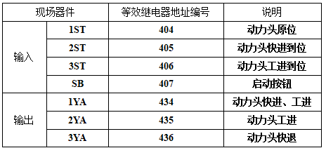

;

(3)

【解析】

【难度】3

【分数】12.000

【课程结构】00034001,00485001

【关键词】Synchronization

【题型】简答题

【题干】如图所示为一完整的控制程序，试用F-40M型PLC的指令写出其指令语句表。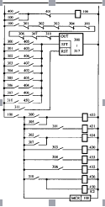

【答案】

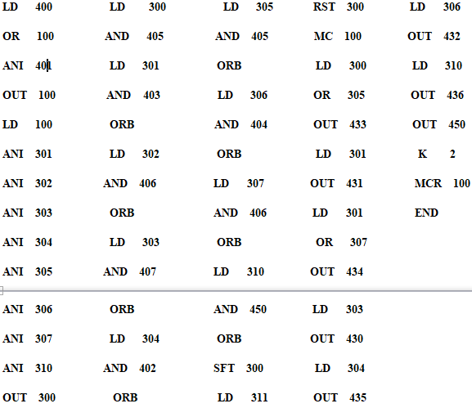

【解析】

【难度】2

【分数】10.000

【课程结构】00034001,00485001

【关键词】Synchronization

【题型】简答题

【题干】根据如图所示的几种情况，列出各机电传动系统的运动方程式，说明图中的Generated和Generated是拖动转矩还是制动转矩，系统的运行状态是加速，减速还是匀速？

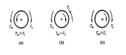

【答案】

(a) Generated－Generated＝Generated是拖动转矩，Generated是制动转矩，系统加速运动；(b) －Generated－Generated＝Generated是制动转矩，Generated是制动转矩，系统减速运动；(c) －Generated＋Generated＝Generated是制动转矩，Generated是拖动转矩，系统减速运动。

【解析】

【难度】2

【分数】6.000

【课程结构】00034001,00485001

【关键词】Synchronization

【题型】简答题

【题干】

三相鼠笼式电动机在运行中断了一根电源线未及时发现会导致什么后果？

【答案】

转速下降，转矩不变，电流增大；时间长了烧毁电机。

【解析】

【难度】4

【分数】5.000

【课程结构】00034001,00485001

【关键词】Synchronization

【题型】简答题

【题干】

一台10KW的三相鼠笼式电动机，额定电压为380V，额定电流为20A，按要求选择电动机工作时的熔断器，交流接触器和热继电器的主要参数。

【答案】

熔断器：熔芯40-50A；电压380V;

交流接触器：电压380V；电流20A；

热继电器：电压380V；额定电流20A。

【解析】

【难度】4

【分数】5.000

【课程结构】00034001,00485001

【关键词】Synchronization

【题型】简答题

【题干】

继电器—接触器控制系统中的基本控制方法有哪几种？

【答案】

有行程控制、电流控制；时间控制；连锁控制；速度控制等。

【解析】

【难度】4

【分数】5.000

【课程结构】00034001,00485001

【关键词】Synchronization

【题型】计算题

【题干】有一电炉，其电阻Generated，为了调节加热温度．用一只晶闸管控制，供电电路为单相半波可控整流电路、接在电压GeneratedGenerated的交流电源上，试求：（1）绘出可控整流电路图：（2）当控制角Generated时，求加在电炉上的电压平均值Generated；（3）当控制角Generated时，求通过电炉的电流平均值Generated。

【答案】

(1)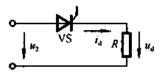

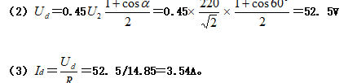

【解析】

【难度】3

【分数】6.000

【课程结构】00034001,00485001

【关键词】Synchronization

【题型】问答题

【题干】

结合机械特性曲线，分别说明在反抗性负载和位能性负载下，将正在正转的他励直流电动机的电源反接后最终进入什么运行状态？

【答案】

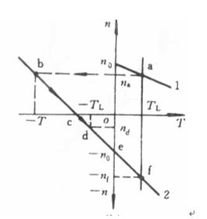

他励直流电动机的电源反接后（必须串电阻，以防止过电流），机械特性由1变到2，从a→b（机械特性突变），在 b点，T<0→n下降→沿着新特性2到c点（n=0），制动结束。这时，在c点若不及时将电源断开，电动机将反向启动，直到d（对于反抗性负载）或f（对于位能性负载）平衡点，即电动机会运行在反向电动状态。

b到c为反接制动。

e到f为反馈制动

【解析】

【难度】3

【分数】12.000

【课程结构】00034001,00485001

【关键词】Synchronization

【题型】判断题

【题干】

三相异步电动机转子和旋转磁场之间的转速差是保证转子旋转的主要因素。

【答案】

T

【解析】

【难度】1

【分数】2.000

【课程结构】00034001,00485001

【关键词】Synchronization

【题型】判断题

【题干】

直流电动机的机械特性曲线是描述电机的转矩与转速关系的曲线。

【答案】

T

【解析】

【难度】1

【分数】2.000

【课程结构】00034001,00485001

【关键词】Synchronization

【题型】判断题

【题干】

Y-△启动方法适用于定子绕组接成Y型和△型电动机的启动。

【答案】

T

【解析】

【难度】1

【分数】2.000

【课程结构】00034001,00485001

【关键词】Synchronization

【题型】判断题

【题干】

直流电动机换向器的作用是将电枢绕组中的交流电动势和电流转换电刷间的直流电动势和电流。

【答案】

T

【解析】

【难度】1

【分数】2.000

【课程结构】00034001,00485001

【关键词】Synchronization

【题型】判断题

【题干】

要改变三相异步电动机的旋转方向，只要把定子绕组接到电源的三根导线中的任意两根对调即可。

【答案】

F

【解析】

【难度】1

【分数】2.000

【课程结构】00034001,00485001

【关键词】Synchronization

【题型】判断题

【题干】

电器控制中熔断器的作用是防止电气线路短路。

【答案】

T

【解析】

【难度】1

【分数】2.000

【课程结构】00034001,00485001

【关键词】Synchronization

【题型】判断题

【题干】

伺服电动机是将电信号转换成轴上的转角或转速信号的控制电机。

【答案】

T

【解析】

【难度】1

【分数】2.000

【课程结构】00034001,00485001

【关键词】Synchronization

【题型】判断题

【题干】

晶闸管一旦导通后，控制极就失去控制作用。

【答案】

T

【解析】

【难度】1

【分数】2.000

【课程结构】00034001,00485001

【关键词】Synchronization

【题型】判断题

【题干】

三相半波可控整流电路输出的整流电压脉动比三相全波可控整流电路输出的整流电压脉动小。

【答案】

F

【解析】

【难度】1

【分数】2.000

【课程结构】00034001,00485001

【关键词】Synchronization

【题型】判断题

【题干】

倒拉反接制动常用在生产机械要求迅速减速、停车和反向的场合及其要求经常正反转的机械上。

【答案】

F

【解析】

【难度】1

【分数】2.000

【课程结构】00034001,00485001

【关键词】Synchronization

【题型】判断题

【题干】

当晶闸管承受反向阳极电压时，不论门极加何种极性触发电压，管子都将工作在关断状态。

【答案】

T

【解析】

【难度】1

【分数】2.000

【课程结构】00034001,00485001

【关键词】Synchronization

【题型】判断题

【题干】

电传动系统中，电动机的转矩始终大于负载的转矩，就是稳定系统。

【答案】

F

【解析】

【难度】1

【分数】2.000

【课程结构】00034001,00485001

【关键词】Synchronization

【题型】论述题

【题干】

试分析交流电动机能耗制动（主电路和控制电路）的工作原理。

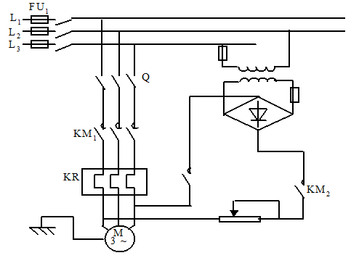

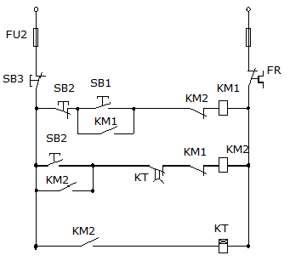

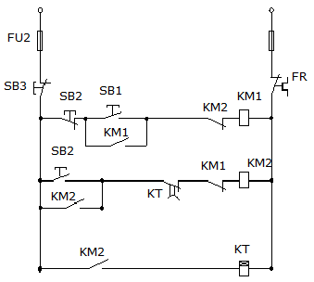

【答案】

SB1——启动按钮SB1，SB1——制动按钮 SB3——急停按钮。

按下制动按钮SB2，KM1断电，定子绕组从三相电源断开。同时KM2得电，直流电接入定子绕组，电动机内部建立一个固定不变的磁场，由于惯性，转子继续旋转，转子导体内产生感应电势和电流，该电流与恒定磁场相互作用产生与转动方向相反的制动转矩，开始制动。

KM2得电后，时间继电器KT得电，当电动机转速接近为零时，KT的得电延时断开触点断开，使KM2断电，切断直流电源，以免烧坏定子绕组，制动结束。且KM2的常开触点使时间继电器KT断电。图中KM1、KM2的常闭触点实现互锁，保证KM1、KM2不同时通电，以保证启动和制动线路不同时接通。

FR实现长期过载保护，FU1、FU2实现短路保护。

【解析】

【难度】5

【分数】14.000

【课程结构】00034001,00485001

【关键词】Synchronization

【题型】复合题

【题干】

已知一台他励直流电动机的技术数据为：

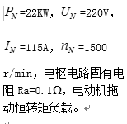

【答案】

【解析】

【难度】5

【分数】0.000

【课程结构】00034001,00485001

【关键词】Synchronization

【子题型】问答题

【题干】

计算其固有机械特性并绘出该曲线；

【答案】

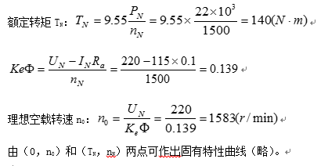

【解析】

【难度】

【分数】

【课程结构】00034001,00485001

【子题型】问答题

【题干】

要求得到1000 r/min的运行速度，采用串电阻调速方式，电枢回路应串入多大电阻？

【答案】

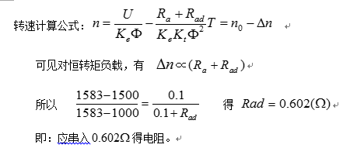

【解析】

【难度】

【分数】

【课程结构】00034001,00485001

【题型】复合题

【题干】一台UN=220V，IN=136.5A，Ra=0.22Ω的他励直流电动机。

【答案】

【解析】

【难度】3

【分数】6.000

【课程结构】00034001,00485001

【关键词】Synchronization

【子题型】问答题

【题干】如直接起动，起动电流ISt是多少？

【答案】

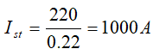

【解析】

【难度】

【分数】

【课程结构】00034001,00485001

【子题型】问答题

【题干】

若要求起动电流是额定电流的两倍，采用电枢回路串电阻起动，应串多大的电阻？采用降低电源电压起动，电压应降至多少？

【答案】

Generated

Generated

【解析】

【难度】

【分数】

【课程结构】00034001,00485001

【题型】复合题

【题干】一台交流三相鼠笼式异步电动机，其额定数据为：PN=10kW，nN=1460r/min，UN=380 V，△接法，ηN=0.868，cosφ=0.88； 试求：

【答案】

【解析】

【难度】3

【分数】12.000

【课程结构】00034001,00485001

【关键词】Synchronization

【子题型】问答题

【题干】

额定输入电功率；

【答案】

Generated

【解析】

【难度】

【分数】

【课程结构】00034001,00485001

【子题型】问答题

【题干】

额定电流；

【答案】

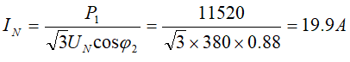

【解析】

【难度】

【分数】

【课程结构】00034001,00485001

【子题型】问答题

【题干】

输出的额定转矩；

【答案】

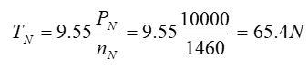

GeneratedTmax=2TN=131 N

【解析】

【难度】

【分数】

【课程结构】00034001,00485001

【子题型】问答题

【题干】

采用Y-△换接启动时的启动转矩。

【答案】

Generated

【解析】

【难度】

【分数】

【课程结构】00034001,00485001

【题型】复合题

【题干】一台他励直流电动机的技术数据如下：PN=6.5KW，UN=220V，IN=34.4A，nN=1500r/min，Ra=0.242Ω，试计算出此电动机的如下特性：

【答案】

【解析】

【难度】3

【分数】0.000

【课程结构】00034001,00485001

【关键词】Synchronization

【子题型】问答题

【题干】

固有机械特性；

【答案】

Generated

【解析】

【难度】

【分数】

【课程结构】00034001,00485001

【子题型】问答题

【题干】

电枢附加电阻分别为3Ω和5Ω时的人为机械特性；

【答案】

Generated

Generated

【解析】

【难度】

【分数】

【课程结构】00034001,00485001

【子题型】问答题

【题干】电枢电压为UN/2时的人为机械特性。

【答案】

Generated

【解析】

【难度】

【分数】

【课程结构】00034001,00485001

【题型】复合题

【题干】一台四极的三相异步电动机，电源频率为f1=50HZ，额定转速nN=1440r/min，转子电阻R2=0.02Ω，转子感抗X20=0.08Ω，转子电动势E20=20V，试求：

【答案】

【解析】

【难度】3

【分数】0.000

【课程结构】00034001,00485001

【关键词】Synchronization

【子题型】问答题

【题干】电动机的同步转速n0；

【答案】

n0=1500rpm

【解析】

【难度】

【分数】

【课程结构】00034001,00485001

【子题型】问答题

【题干】电动机启动时的转子电流I2st；

【答案】

Generated

【解析】

【难度】

【分数】

【课程结构】00034001,00485001

【子题型】问答题

【题干】电动机在额定转速时的转子电动势的频率f2N；

【答案】

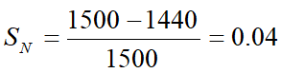*f2N*=2 Hz

【解析】

【难度】

【分数】

【课程结构】00034001,00485001

【子题型】问答题

【题干】电动机在额定转速时的转子电流I2N。

【答案】

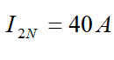

【解析】

【难度】

【分数】

【课程结构】00034001,00485001

【题型】复合题

【题干】

设计一条自动运输线的继电——接触器控制电路，由两台鼠笼式异步电动机拖动，1M拖动皮带运输机，2M拖动卸料机，要求：

【答案】

【解析】

【难度】3

【分数】5.000

【课程结构】00034001,00485001

【关键词】Synchronization

【子题型】问答题

【题干】

1M先启动，经一段时间后2M才允许启动；

【答案】

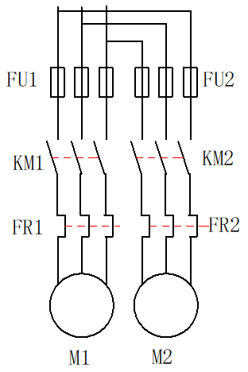

【解析】

【难度】

【分数】

【课程结构】00034001,00485001

【子题型】问答题

【题干】

2M停止后，才允许1M停止。

【答案】

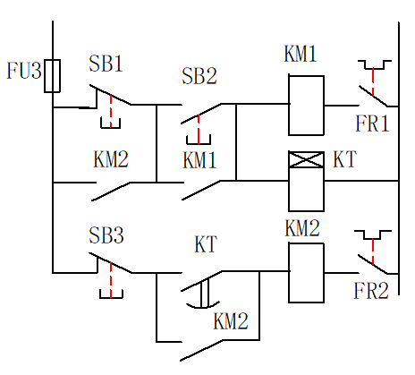

【解析】

【难度】

【分数】

【课程结构】00034001,00485001

【题型】复合题

【题干】

试用F—40M型PLC设计一台小于10KW的三相鼠笼式异步电动机正反转的控制程序，要求：

【答案】

【解析】

【难度】4

【分数】20.000

【课程结构】00034001,00485001

【关键词】Synchronization

【子题型】问答题

【题干】

绘出主电路

【答案】

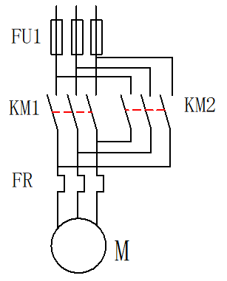

【解析】

【难度】

【分数】

【课程结构】00034001,00485001

【子题型】问答题

【题干】

绘出PLC的实际接线图

【答案】

【解析】

【难度】

【分数】

【课程结构】00034001,00485001

【子题型】问答题

【题干】

绘出PLC的梯形图

【答案】

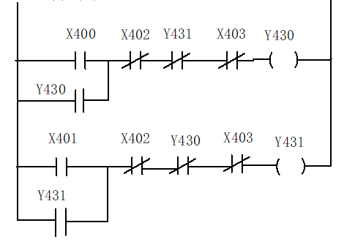

【解析】

【难度】

【分数】

【课程结构】00034001,00485001

【子题型】问答题

【题干】

写出PLC的指令程序

【答案】

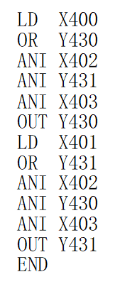

【解析】

【难度】

【分数】

【课程结构】00034001,00485001

【题型】复合题

【题干】

试设计一个工作台前进-后退的控制线路，工作台由一台小功率电动机M拖动，行程开关1ST和2ST分别装在工作台的原位和终点。要求：

【答案】

【解析】

【难度】3

【分数】0.000

【课程结构】00034001,00485001

【关键词】Synchronization

【子题型】问答题

【题干】

按下启动按钮，工作台能自动实现前进-后退-原位停止一个工作循环；

【答案】

【解析】

【难度】

【分数】

【课程结构】00034001,00485001

【子题型】问答题

【题干】

工作台在前进中可以人为地使它立即后退到原位；

【答案】

【解析】

【难度】

【分数】

【课程结构】00034001,00485001

【子题型】问答题

【题干】

电动机要有相应的保护。

【答案】

【解析】

【难度】

【分数】

【课程结构】00034001,00485001

【题型】复合题

【题干】

试用FX2型PLC设计一台异步电动机串电阻降压启动的控制电路和程序，电动机并有短路保护和长期过载保护。

要求：

【答案】

【解析】

【难度】3

【分数】0.000

【课程结构】00034001,00485001

【关键词】Synchronization

【子题型】问答题

【题干】

绘出电动机的主电路

【答案】

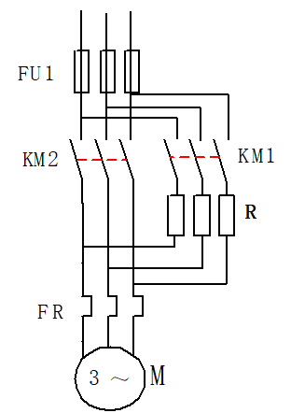

【解析】

【难度】

【分数】

【课程结构】00034001,00485001

【子题型】问答题

【题干】

绘出PLC的实际接线图

【答案】

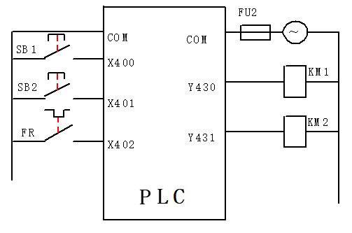

【解析】

【难度】

【分数】

【课程结构】00034001,00485001

【子题型】问答题

【题干】

绘出PLC的梯形图

【答案】

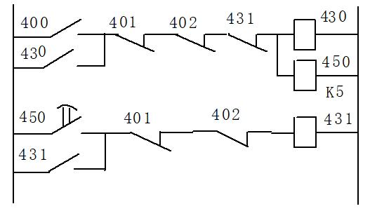

【解析】

【难度】

【分数】

【课程结构】00034001,00485001

【子题型】问答题

【题干】

写出PLC的指令程序

【答案】

【解析】

【难度】

【分数】

【课程结构】00034001,00485001

【题型】复合题

【题干】一台他励直流电动机的技术数据如下：PN=2.2KW，UN=220V，IN=12.4A，nN=1500r/min，Ra=1.7Ω，试计算出此电动机的如下特性：

【答案】

【解析】

【难度】3

【分数】0.000

【课程结构】00034001,00485001

【关键词】Synchronization

【子题型】问答题

【题干】

固有机械特性；

【答案】

由Generated可求得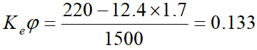

Generated



【解析】

【难度】

【分数】

【课程结构】00034001,00485001

【子题型】问答题

【题干】

电枢附加电阻为5Ω时的人为机械特性；

【答案】

Generated时

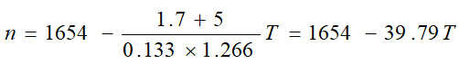

【解析】

【难度】

【分数】

【课程结构】00034001,00485001

【子题型】问答题

【题干】

励磁电压Uf为0.8UfN时的人为机械特性。

【答案】

Generated

【解析】

【难度】

【分数】

【课程结构】00034001,00485001

【题型】复合题

【题干】一台三相鼠笼式异步电动机，其铭牌数据为PN＝5.5KW，△接法，nN＝1460 r/min，UN＝380V，η＝0.88,cosΦ=0.9，Tst/TN＝1.2，试求：

【答案】

【解析】

【难度】3

【分数】0.000

【课程结构】00034001,00485001

【关键词】Synchronization

【子题型】问答题

【题干】

额定输入电功率；

【答案】

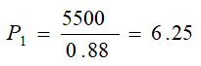KW

【解析】

【难度】

【分数】

【课程结构】00034001,00485001

【子题型】问答题

【题干】

额定转差率；

【答案】

n0=1500rpm *p*=2

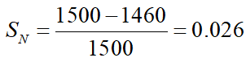

【解析】

【难度】

【分数】

【课程结构】00034001,00485001

【子题型】问答题

【题干】

额定电流；

【答案】

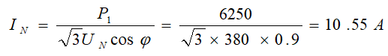

【解析】

【难度】

【分数】

【课程结构】00034001,00485001

【子题型】问答题

【题干】

额定转矩；

【答案】

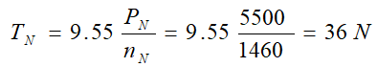

【解析】

【难度】

【分数】

【课程结构】00034001,00485001

【子题型】问答题

【题干】

采用Y－△启动时的启动转矩。

【答案】

Generated采用Y-Δ启动时

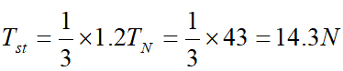

【解析】

【难度】

【分数】

【课程结构】00034001,00485001

【题型】复合题

【题干】

试设计一台三相鼠笼式异步电动机串电阻降压启动的F—40M型PLC控制电路和程序，要求：

【答案】

【解析】

【难度】3

【分数】0.000

【课程结构】00034001,00485001

【关键词】Synchronization

【子题型】问答题

【题干】

绘出电动机主电路（有必要的保护 ）

【答案】

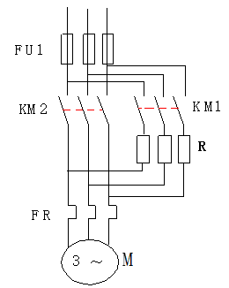

【解析】

【难度】

【分数】

【课程结构】00034001,00485001

【子题型】问答题

【题干】

绘出PLC的安装接线图

【答案】

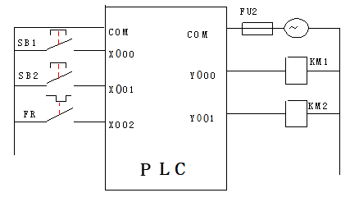

【解析】

【难度】

【分数】

【课程结构】00034001,00485001

【子题型】问答题

【题干】

绘出PLC的梯形图

【答案】

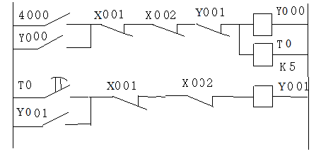

【解析】

【难度】

【分数】

【课程结构】00034001,00485001

【子题型】问答题

【题干】

写出PLC的指令程序

【答案】

【解析】

【难度】

【分数】

【课程结构】00034001,00485001

【题型】复合题

【题干】一台直流他励电动机，其铭牌数据为PN=5.5KW，UN＝Uf＝220V，nN＝1500r/min， η＝0.8, 电枢回路电阻Ra＝0.2Ω，励磁回路电阻Rf＝110Ω，试求：

【答案】

【解析】

【难度】3

【分数】0.000

【课程结构】00034001,00485001

【关键词】Synchronization

【子题型】问答题

【题干】额定励磁功率Pf；

【答案】

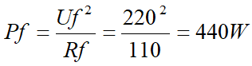

【解析】

【难度】

【分数】

【课程结构】00034001,00485001

【子题型】问答题

【题干】额定转矩TN；

【答案】

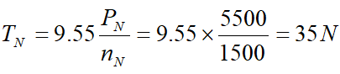

【解析】

【难度】

【分数】

【课程结构】00034001,00485001

【子题型】问答题

【题干】额定电枢电流IaN;

【答案】

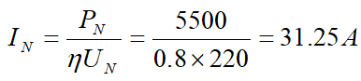

【解析】

【难度】

【分数】

【课程结构】00034001,00485001

【子题型】问答题

【题干】

额定电枢电流时的反电势Ea；

【答案】

Generated

【解析】

【难度】

【分数】

【课程结构】00034001,00485001

【子题型】问答题

【题干】

直接启动时的启动电流Ist。

【答案】

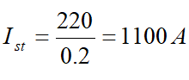

【解析】

【难度】

【分数】

【课程结构】00034001,00485001

【题型】填空题

【题干】一台直流他励电动机在稳定运行时，电枢反电势Generated＝Generated，如负载转矩Generated＝常数，外加电压和电枢电路中的电阻均不变，问减弱励磁使转速上升到新的稳定值后，电枢反电势Generated_________(＞，＜，=)Generated。

【答案】

＜;

【解析】

【难度】2

【分数】1.000

【课程结构】00034001,00485001

【关键词】Synchronization

【题型】填空题

【题干】

电动机的机械特性曲线与生产机械的机械特性曲线的交点称为_________，机电传动系统稳定运行的充要条件为：当转速大于此交点的转速时，_________；当转速小于此交点的转速时，_________。

【答案】

平衡点;GeneratedGeneratedGenerated;GeneratedGeneratedGenerated;

【解析】

【难度】2

【分数】3.000

【课程结构】00034001,00485001

【关键词】Synchronization

【题型】填空题

【题干】

PLC执行程序是采用_________方式，它的存储器单元由_________组成，一个_________等效为一个继电器。

【答案】

扫描;
八位触发器;
触发器;

【解析】

【难度】2

【分数】3.000

【课程结构】00034001,00485001

【关键词】Synchronization

【题型】填空题

【题干】

线绕式异步电动机常用的调速方法有_________、_________、_________和_________。

【答案】

串电阻调速;
调压调速;
变极对数调速;
变频调速;

【解析】

【难度】2

【分数】4.000

【课程结构】00034001,00485001

【关键词】Synchronization

【题型】填空题

【题干】

电气控制系统中常设的保护环节有_________、_________、_________和_________。

【答案】

短路电流的保护;
零压、欠压的保护;
长期过载保护;
零励磁保护;

【解析】

【难度】2

【分数】4.000

【课程结构】00034001,00485001

【关键词】Synchronization

【题型】填空题

【题干】

一台三相异步电动机的额定转速为980r/min，则其极数为__________，同步转速为__________，起动时转差率为__________，额定转差率为__________。

【答案】

6;
1000rpm;
1;
0.02;

【解析】

【难度】2

【分数】4.000

【课程结构】00034001,00485001

【关键词】Synchronization

【题型】填空题

【题干】

鼠笼型异步电动机的减压起动方法有__________、__________、__________和__________。

【答案】

Y-△启动;
自藕变压器启动;
定子电路串电阻或电抗启动;
延边三角形启动;

【解析】

【难度】2

【分数】4.000

【课程结构】00034001,00485001

【关键词】Synchronization

【题型】填空题

【题干】

通电延时的时间继电器有两种延时动作的触头。即__________；和____________。

【答案】

断电延时闭合的常闭触头;
断电延时断开的常开触头;

【解析】

【难度】2

【分数】4.000

【课程结构】00034001,00485001

【关键词】Synchronization

【题型】填空题

【题干】

F-40M型PLC的内部等效继电器有__________、__________、__________、__________、__________和__________几种。

【答案】

输入;
输出;
计时;
计数;
辅助;
特殊;

【解析】

【难度】2

【分数】5.000

【课程结构】00034001,00485001

【关键词】Synchronization

【题型】填空题

【题干】

直流电动机的启动方法有__________和__________。

【答案】

降压启动;
电枢回路串电阻;

【解析】

【难度】2

【分数】4.000

【课程结构】00034001,00485001

【关键词】Synchronization

【题型】填空题

【题干】

电磁接触器由__________、__________、__________和__________几个主要部分组成。

【答案】

铁心;
线圈;
触点;
灭弧罩;

【解析】

【难度】2

【分数】8.000

【课程结构】00034001,00485001

【关键词】Synchronization

【题型】填空题

【题干】

三相鼠笼式异步电动机常用的调速方法有__________和__________。

【答案】

变极调速;
变频调速;

【解析】

【难度】2

【分数】4.000

【课程结构】00034001,00485001

【关键词】Synchronization

【题型】填空题

【题干】

通电延时的时间继电器有两种延时动作的触头。即__________，和__________

【答案】

通电延时闭合的常开触点;
通电延时断开的常闭触点;

【解析】

【难度】2

【分数】4.000

【课程结构】00034001,00485001

【关键词】Synchronization

【题型】填空题

【题干】

可编程控制器（PLC）硬件的核心部分是__________，存储器用来存放__________和__________，它分为__________和__________两大部分。

【答案】

中央处理单元CPU;
程序;
数据;
系统程序存储器;
用户程序存储器;

【解析】

【难度】2

【分数】10.000

【课程结构】00034001,00485001

【关键词】Synchronization

【题型】填空题

【题干】

生产机械的典型机械特性有__________、__________、__________和__________等几种。

【答案】

恒转矩型;
离心通风机型;
直线型;
恒功率型;

【解析】

【难度】2

【分数】4.000

【课程结构】00034001,00485001

【关键词】Synchronization

【题型】填空题

【题干】

现有一台五相反应式步进电机，转子齿数Z=60。其驱动电源脉冲频率为2000Hz，以五相十拍方式工作，工作时电机步距角为__________、转速为__________。

【答案】

0.9°;
200 转/分;

【解析】

【难度】2

【分数】2.000

【课程结构】00034001,00485001

【关键词】Synchronization

【题型】填空题

【题干】

直流电动机的调速方法有__________、__________和__________。

【答案】

改变U;
改变Ф;
电枢回路串电阻;

【解析】

【难度】2

【分数】3.000

【课程结构】00034001,00485001

【关键词】Synchronization

【题型】填空题

【题干】

电气控制系统中常设的保护环节有__________、__________、__________和__________等几种。

【答案】

短路保护;
长期过载保护;
零压保护;
零励磁保护;

【解析】

【难度】2

【分数】4.000

【课程结构】00034001,00485001

【关键词】Synchronization

【题型】填空题

【题干】

直流电动机启动方法主要有__________和__________。

【答案】

电枢回路串电阻启动;
降压启动;

【解析】

【难度】2

【分数】2.000

【课程结构】00034001,00485001

【关键词】Synchronization

【题型】填空题

【题干】

实现多地点控制一台电动机启停时，应把启动按钮__________连接，停止按钮__________连接。

【答案】

并联;
串联;

【解析】

【难度】2

【分数】2.000

【课程结构】00034001,00485001

【关键词】Synchronization

【题型】填空题

【题干】

PLC的基本结构是由__________、__________、__________、__________等组成。

【答案】

中央处理器CPU;
存储器;
输入输出接口;
（编程器）;

【解析】

【难度】2

【分数】3.000

【课程结构】00034001,00485001

【关键词】Synchronization

【题型】填空题

【题干】

电磁式接触器主要由__________、__________、__________和__________组成。

【答案】

铁心;
线圈;
触点;
灭弧罩;

【解析】

【难度】2

【分数】4.000

【课程结构】00034001,00485001

【关键词】Synchronization

【题型】填空题

【题干】

晶闸管的三个极分别叫__________、__________、__________。

【答案】

阳极;
阴极;
控制极;

【解析】

【难度】2

【分数】3.000

【课程结构】00034001,00485001

【关键词】Synchronization

【题型】填空题

【题干】

交流电动机的常用电气制动方法有__________和__________两种。

【答案】

能耗制动;
电源反接制动;

【解析】

【难度】2

【分数】2.000

【课程结构】00034001,00485001

【关键词】Synchronization

【题型】填空题

【题干】

现有一台五相反应式步进电机，转子齿数Z=60。其驱动电源脉冲频率为2000Hz，以五相十拍方式工作，工作时电机步距角为__________、转速为__________，驱动电源应配环形分配器__________个、功率放大电路__________套。

【答案】

0.9°;
200 转/分;
一;
五;

【解析】

【难度】2

【分数】4.000

【课程结构】00034001,00485001

【关键词】Synchronization

【题型】单选题

【题干】

力矩式自整角机主要用于 （　　　）。

【选项】

A.指示系统

B.随动系统

【答案】

A

【解析】

【难度】1

【分数】2.000

【课程结构】00034001,00485001

【关键词】Synchronization

【题型】单选题

【题干】

三相异步电动机的何种制动又叫发电制动。

【选项】

A.反接制动

B.反馈制动

C.能耗制动

【答案】

B

【解析】

【难度】1

【分数】2.000

【课程结构】00034001,00485001

【关键词】Synchronization

【题型】单选题

【题干】

电源线电压为380V，三相笼型异步电动机定子每相绕组的额定电压为380V时能否采用星形一三角形启动?

【选项】

A.能

B.不能

【答案】

A

【解析】

【难度】1

【分数】2.000

【课程结构】00034001,00485001

【关键词】Synchronization

【题型】单选题

【题干】

交流电器的线圈能否串联使用（　　　）

【选项】

A.能

B.不能

【答案】

B

【解析】

【难度】1

【分数】2.000

【课程结构】00034001,00485001

【关键词】Synchronization

【题型】单选题

【题干】

三相鼠笼异步电动机在相同电源电压下，空载启动比满载启动的启动转矩（ ）。

【选项】

A.相同

B.大

C.小

【答案】

A

【解析】

【难度】1

【分数】2.000

【课程结构】00034001,00485001

【关键词】Synchronization

【题型】单选题

【题干】

电源线电压为380V，三相鼠笼型异步电动机定子每相绕组的额定电压为220V时，能否采用星形—三角形启动？

【选项】

A.能

B.不能

C.不一定

【答案】

B

【解析】

【难度】1

【分数】2.000

【课程结构】00034001,00485001

【关键词】Synchronization

【题型】单选题

【题干】

直流电动机最常用的启动方式是

【选项】

A.串电阻启动

B.降压启动

C.直接启动

D.调节励磁启动

【答案】

B

【解析】

【难度】1

【分数】2.000

【课程结构】00034001,00485001

【关键词】Synchronization

【题型】单选题

【题干】

下面哪个部分是属于直流电动机的定子部分。

【选项】

A.换向器

B.电枢绕组

C.励磁绕组

D.风扇

【答案】

C

【解析】

【难度】1

【分数】2.000

【课程结构】00034001,00485001

【关键词】Synchronization

【题型】单选题

【题干】

三相异步电动机带动一定负载运行时，若电源电压降低了，此时电动机

的转矩将（ ）

【选项】

A.增加

B.不变

C.减小

D.等于零

【答案】

B

【解析】

【难度】1

【分数】2.000

【课程结构】00034001,00485001

【关键词】Synchronization

【题型】单选题

【题干】

三相异步电动机正在运行时，转子突然被卡住，这时电动机的电流会（ ）

【选项】

A.增加

B.不变

C.减小

D.等于零

【答案】

A

【解析】

【难度】1

【分数】2.000

【课程结构】00034001,00485001

【关键词】Synchronization

【题型】单选题

【题干】

（ ）不是三相异步交流电动机固有机械特性曲线的四个特殊点。

【选项】

A.理想空载点

B.负载工作点

C.启动工作点

D.临界工作点。

【答案】

B

【解析】

【难度】1

【分数】2.000

【课程结构】00034001,00485001

【关键词】Synchronization

【题型】单选题

【题干】

正常运转的直流无差调速系统，当△U=0时，系统将（ ）

【选项】

A.停止运转

B.在接近给定转速下运转

C.在给定转速下运转

D.以上都不是

【答案】

C

【解析】

【难度】1

【分数】2.000

【课程结构】00034001,00485001

【关键词】Synchronization

【题型】单选题

【题干】

在单闭环直流调速系统中，若采用比例调节器，闭环系统的静态转速降与开环系统转速降的关系为（ ）

【选项】

A.相同

B.1/（1+K）倍

C.（1+K）倍

D.K倍

【答案】

B

【解析】

【难度】1

【分数】2.000

【课程结构】00034001,00485001

【关键词】Synchronization

【题型】单选题

【题干】

关于交流电动机调速的正确方法有（ ）

【选项】

A.变频调速

B.改变磁通调速

C.改变转差调速

D.定子串点

【答案】

A

【解析】

【难度】1

【分数】2.000

【课程结构】00034001,00485001

【关键词】Synchronization

【题型】单选题

【题干】

下列电器哪一种不是自动电器？

【选项】

A.组合开关

B.直流接触器

C.继电器

D.热继电器

【答案】

A

【解析】

【难度】1

【分数】2.000

【课程结构】00034001,00485001

【关键词】Synchronization

【题型】单选题

【题干】

接触器的常态是指？

【选项】

A.线圈未通电情况

B.线圈带电情况

C.触头断开时

D.触头动作

【答案】

A

【解析】

【难度】1

【分数】2.000

【课程结构】00034001,00485001

【关键词】Synchronization

【题型】单选题

【题干】

反应式步进电机的基本结构是（ ）

【选项】

A.定子和转子均有绕组

B.定子有绕组，转子无绕组

C.定子无绕组，转子有绕组

【答案】

B

【解析】

【难度】1

【分数】2.000

【课程结构】00034001,00485001

【关键词】Synchronization

【题型】单选题

【题干】

下列方法中哪一个不是消除交流伺服电动机“自转”的方法

【选项】

A.增大转子转动惯量

B.增大转子电阻

C.减小转子转动惯量

【答案】

A

【解析】

【难度】1

【分数】2.000

【课程结构】00034001,00485001

【关键词】Synchronization

【题型】单选题

【题干】

励磁绕组和电枢绕组分别由两个电源供电的电动机叫做（ ）直流电动机。

【选项】

A.并励

B.他励

C.串励

D.复励

【答案】

B

【解析】

【难度】1

【分数】2.000

【课程结构】00034001,00485001

【关键词】Synchronization

【题型】单选题

【题干】

下列电器中，不能实现短路保护的是( )

【选项】

A.熔断器

B.过电流继电器

C.热继电器

D.断路器

【答案】

C

【解析】

【难度】1

【分数】2.000

【课程结构】00034001,00485001

【关键词】Synchronization

【题型】单选题

【题干】当电动机产生的拖动转矩T＞负载转矩Tz时，电动机处于（ ）工作状态。

【选项】

A.静止

B.等速旋转

C.减速

D.加速

【答案】

D

【解析】

【难度】1

【分数】2.000

【课程结构】00034001,00485001

【关键词】Synchronization

【题型】单选题

【题干】

三相交流异步电动机常用的调速方法中，（ ）可以实现范围较宽的平滑调速，其应用将越来越广泛。

【选项】

A.变频调速

B.变极调速

C.变压调速

D.变阻调速

【答案】

A

【解析】

【难度】1

【分数】2.000

【课程结构】00034001,00485001

【关键词】Synchronization

【题型】单选题

【题干】

步进进电动机转角与脉冲电源的关系是（ ）

【选项】

A.与电源脉冲频率成正比

B.与电源脉冲数成正比

C.与电源脉冲宽度成正比

D.与电源脉冲幅值成正比

【答案】

B

【解析】

【难度】1

【分数】2.000

【课程结构】00034001,00485001

【关键词】Synchronization

【题型】单选题

【题干】

电动机所产生的转矩在任何情况下，总是由轴上的负载转矩和（ ）之和所平衡。

【选项】

A.静态转矩

B.加速转矩

C.减速转矩

D.动态转矩

【答案】

D

【解析】

【难度】1

【分数】2.000

【课程结构】00034001,00485001

【关键词】Synchronization

【题型】单选题

【题干】

电源电压为380V，三相笼型异步步电动机定子每相绕组的额定电压为220 V时，能否采用星形一三角形启动？

【选项】

A.能

B.不能

C.无法确定

【答案】

B

【解析】

【难度】1

【分数】2.000

【课程结构】00034001,00485001

【关键词】Synchronization

【题型】单选题

【题干】

绕线式三相异步电动机，转子串电阻起动时（ ）

【选项】

A.起动转矩增大，起动电流增大

B.起动转矩减小，起动电流增大

C.起动转矩增大，起动电流不变

D.起动转矩增大，起动电流减小

【答案】

D

【解析】

【难度】1

【分数】2.000

【课程结构】00034001,00485001

【关键词】Synchronization

【题型】单选题

【题干】

有源逆变电路，主要用于（ ）

【选项】

A.直流电动机的可逆调速

B.交流电动机的变频调速

【答案】

A

【解析】

【难度】2

【分数】4.000

【课程结构】00034001,00485001

【关键词】Synchronization

【题型】单选题

【题干】

绕线式异步电动机采用串电阻启动时，可（ ）

【选项】

A.增大启动转矩，同时降低启动电流

B.通过增大启动电流以增大启动转矩

【答案】

A

【解析】

【难度】2

【分数】4.000

【课程结构】00034001,00485001

【关键词】Synchronization

【题型】单选题

【题干】

相对于开环系统，闭环调速可使系统的机械特性变硬，调速范围（ ）

【选项】

A.扩大

B.减小

C.不变

【答案】

A

【解析】

【难度】2

【分数】4.000

【课程结构】00034001,00485001

【关键词】Synchronization

【题型】单选题

【题干】

他励直流电动机的三种调速方法中，在额定转速以上采用（ ）

【选项】

A.调压调速

B.调磁调速

C.串电阻调速

【答案】

B

【解析】

【难度】2

【分数】4.000

【课程结构】00034001,00485001

【关键词】Synchronization

【题型】单选题

【题干】

下图中，1、2分别为电动机和负载的机械特性，系统是否具有运行的稳定平衡点（ ）

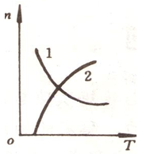

【选项】

A.有

B.没有

【答案】

A

【解析】

【难度】2

【分数】4.000

【课程结构】00034001,00485001

【关键词】Synchronization

【题型】单选题

【题干】

三相异步电动机运行中，在断了一根电源线情况下，能否继续转动？（ ）

【选项】

A.能

B.不能

【答案】

A

【解析】

【难度】2

【分数】4.000

【课程结构】00034001,00485001

【关键词】Synchronization

【题型】单选题

【题干】

线绕式异步电动机串电阻启动时，会使得 （　　　）。

【选项】

A.启动电流和启动转矩都减小

B.启动电流和启动转矩都增大

C.启动电流减小，启动转矩增大

D.启动电流增大，启动转矩减小

【答案】

C

【解析】

【难度】1

【分数】2.000

【课程结构】00034001,00485001

【关键词】Synchronization

【题型】单选题

【题干】

直流电动机调速系统，想采用恒功率调速，则可改变（　　　）。

【选项】

A.Ke

B.Φ

C.U

D.电枢电阻

【答案】

B

【解析】

【难度】1

【分数】2.000

【课程结构】00034001,00485001

【关键词】Synchronization

【题型】单选题

【题干】

关于交流电动机调速方法不确的有

【选项】

A.变频调速

B.改变磁通调速

C.改变转差率调速

D.定子串电阻调速

【答案】

D

【解析】

【难度】1

【分数】2.000

【课程结构】00034001,00485001

【关键词】Synchronization

【题型】单选题

【题干】

集中控制台一般放在离机床较远的地方，可以在控制台也可以在机床现场进行操作，实现的控制是

【选项】

A.集中控制

B.分散控制

C.联合控制

D.点动控制

【答案】

B

【解析】

【难度】1

【分数】2.000

【课程结构】00034001,00485001

【关键词】Synchronization

【题型】单选题

【题干】

直流电动机当电枢回路中串接电阻后，其固有的机械特性曲线是

【选项】

A.由（0，no）出发的一簇向下倾斜的直线

B.一簇平行于固有特性曲线的人为特性曲线

C.由（0，no）出发的一簇向上倾斜的直线

D.不确定

【答案】

A

【解析】

【难度】1

【分数】2.000

【课程结构】00034001,00485001

【关键词】Synchronization

【题型】单选题

【题干】机电传动系统稳定工作时中如果TM＞TL，电动机旋转方向与TM相同，转速将产生的变化是

【选项】

A.减速

B.加速

C.匀速

D.停止

【答案】

B

【解析】

【难度】1

【分数】2.000

【课程结构】00034001,00485001

【关键词】Synchronization

【题型】单选题

【题干】机电传动系统中如果TM＜TL，电动机旋转方向与TM相同，转速将产生的变化是

【选项】

A.加速

B.匀速

C.减速

D.停止

【答案】

C

【解析】

【难度】1

【分数】2.000

【课程结构】00034001,00485001

【关键词】Synchronization

【题型】单选题

【题干】机电传动系统稳定工作时，如果TM=TL，电动机旋转方向与TM相同，转速将产生的变化是

【选项】

A.减速

B.加速

C.匀速

D.停止

【答案】

C

【解析】

【难度】1

【分数】2.000

【课程结构】00034001,00485001

【关键词】Synchronization

【题型】单选题

【题干】

起重机吊一个重物升降时，负载的机械特性是

【选项】

A.恒功率型

B.位能型恒转矩

C.反抗型恒转矩

D.直线型机械特性

【答案】

B

【解析】

【难度】1

【分数】2.000

【课程结构】00034001,00485001

【关键词】Synchronization

【题型】单选题

【题干】

绕线式异步电动机采用转子串电阻启动时，所串电阻愈大，启动转矩（ ）

【选项】

A.愈大

B.愈小

C.不变

D.不一定

【答案】

D

【解析】

【难度】1

【分数】2.000

【课程结构】00034001,00485001

【关键词】Synchronization